Публичный отчёт
Муниципального общеобразовательного учреждения
«Средняя общеобразовательная школа № 26»
города Вологды за 2021-2022 учебный год
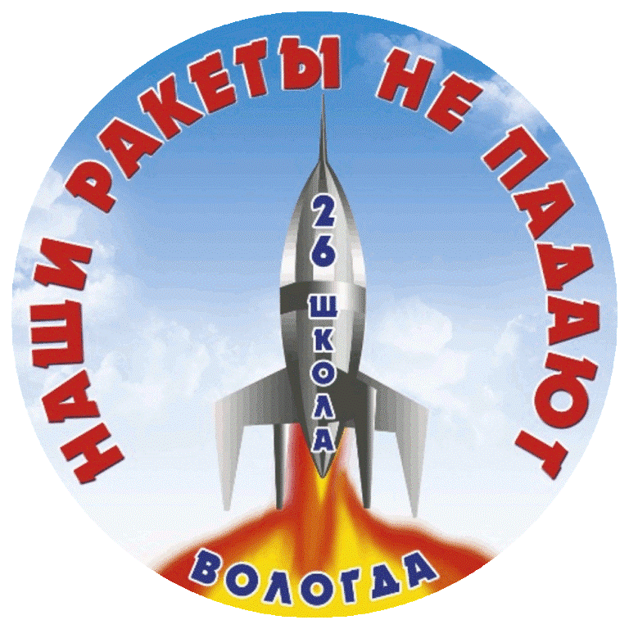 |  | Наш девиз:  Мы летим:  Ракета в небо  к взрослой жизни, где я не был  Все для старта жизни есть,  В нашей школе 26!  Наш слоган:  Наши ракеты не падают!

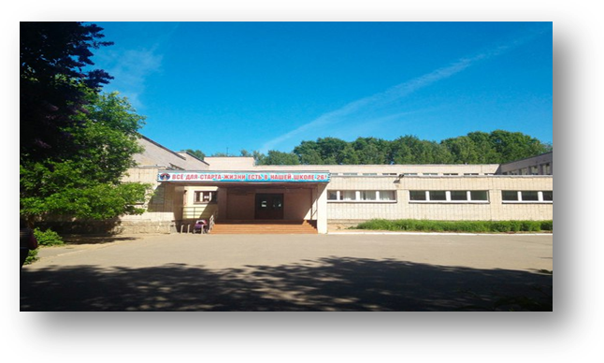
Гимн школы:  На ПЗ вдали от центра  дом торой для многих есть  Для мальчишек и девчонок – это школа 26  Педагоги и ребята, мамы, папы – все друзья  Все мы любим нашу школу, все мы – дружная семья  На уроке, на концерте, на субботнике, в кино  Мы всегда с друзьями вместе, мы с друзьями заодно.  Мы учиться и трудиться никогда не устаем. Любим спортом заниматься, песни весело поем  Припев;  Круто в нашей 26-ой, я и ты, ты и я – мы верные друзья  Школа, о тебе мы поем  Ты для нас высший класс, родной тебя мы зовем | Мы с друзьями на уроках любим знанья получать  Мы читаем, и задачи можем сложные решать  Нам Ньютоновы законы и английский по зубам.  Все, что знаем и умеем пригодится в жизни нам.  Здесь в стенах любимой школы  Мы проводим много лет.  Классов лучше и дружнее  В целом мире больше нет  Мы хотим сказать вам, люди,  Обойдите целый свет  Лучше школы не найдете,  ЛУЧШЕ НАШЕЙ ШКОЛЫ НЕТ!  Припев; Круто в нашей 26-ой, я и ты,  ты и я – мы верные друзья  Школа, о тебе мы поем  Ты для нас высший класс, родной тебя мы зовем
Уважаемые участники образовательной деятельности:
педагоги, обучающиеся, родители (законные представители обучающихся)!
Предоставляем вашему вниманию Публичный отчёт МОУ «СОШ № 26»,
в котором описаны результаты за 2021-2022 учебный год.

Цель настоящего доклада – обеспечить диалог и согласовать интересы всех участников образовательных отношений, проинформировать общественность, родителей (законных представителей) об образовательной деятельности, основных результатах функционирования школы, планируемых направлениях её развития.

Из истории МОУ «СОШ №26»
МОУ «СОШ №26» было открыто 1 сентября 1979 года. Контингент насчитывал 23 класса-комплекта, 848 учащихся. Самый большой контингент учащихся был в 1987-88 учебном году – 1760 чел. Самый большой выпуск из 9 класса был в 1991-92 учебном году – 199 чел., из 11 класса в 1988-89 учебном году – 92 чел.
В 1988-89 учебном году были впервые открыты классы компенсирующего обучения и выравнивания, с 1990 года – класс с ранним изучением английского языка (начальная школа), с 1992 года организуются классы с эстетическим уклоном и профильные 10-11 классы.
В 2010-2011 учебном году в школе открыты профильные классы: физико-математические классы – 8б и 10а, гуманитарно-эстетический класс – 8а.
С 2012-2013 учебного года в школе организованы 5 классы с расширенным изучением ряда предметов.
В 2015-2016 учебном году работа в данном направлении была продолжена. Учебные планы основной общеобразовательной программы основного общего образования и основной общеобразовательной программы среднего общего образования предполагают увеличение количества учебных часов на отдельные предметы. В рамках основной общеобразовательной программы основного общего образования реализуются учебные планы гуманитарной, математической, социально-экономической направленности с целью развития содержания базовых учебных предметов. В рамках основной общеобразовательной программы среднего общего образования реализуются учебные планы социально-экономического, физико-математического, химико-биологического профиля обучения. Специальные занятия, обеспечивающие расширение области изучения предмета, вынесены во внеурочную деятельность.
С 2018-2019 учебного года на уровне основного общего образования в школе созданы кадетские классы юных инспекторов движения по договору с ГИБДД г. Вологды, на уровне среднего общего образования - кадетские классы правовой направленности по договору с УФСИН РФ по Вологодской области.
На окончание 2021-2022 учебного года в школе 59 классов-комплектов, 1699 обучающихся. Контингент обучающихся ежегодно увеличивается, что наряду с объективными причинами свидетельствует о растущем авторитете школы в микрорайоне и городе.
Первым директором школы была Преснухина Галина Михайловна.
Также директорами школы были: Меньщикова Лариса Викторовна и Хватов Анатолий Константинович.
В настоящее время школой руководит Лариса Валериевна Лукичева. Лариса Валериевна - финалист всероссийского конкурса «Директор школы-2013», с 2014 года активный участник жюри и эксперт данного конкурса, имеет Сертификат эксперта данного конкурса, является также Лауреатом всероссийского конкурса руководителей образовательных систем «Управленческий ресурс» (2013), награждена серебряной медалью всероссийского конкурса «Учитель, перед именем твоим…»(2013), победителем регионального конкурса инновационных проектов, направленных на развитие системы образования Вологодской области в номинации «Сохранение и укрепление здоровья школьников» (2013), победителем регионального конкурса эссе «Моя формула успеха» (2015). В 2014 году Лариса Валериевна стала победителем ежегодного конкурса «Человек Года-2014» по версии журнала «Рандеву» в номинации «Образование». Лариса Валериевна являлась членом экспертного совета по инновационной деятельности при Департаменте образования Вологодской области (2015 – 2017), членом Совета директоров школ города (2016-2017), Всероссийской Ассоциации директоров школ (2017-2018), клуба директоров школ Вологодской области (2018), Российского Совета директоров школ (2018). В 2019 году приказом Министерства Просвещения включена в состав Всероссийского Совета руководителей образовательных организаций России.
Под руководством Ларисы Валериевны в 2015, 2017, 2018, 2019 годах школа включена в национальный реестр «Ведущие образовательные учреждения России».
В 2014-2015 и 2016 – 2017, 2017-2018, 2019-2020, 2020-2021 учебном году Муниципальное общеобразовательное учреждение «Средняя общеобразовательная школа №26» города Вологды стало лучшей образовательной организацией муниципальной системы образования.

Общая информация об образовательном учреждении

Наименование образовательной организации: Муниципальное общеобразовательное учреждение «Средняя общеобразовательная школа № 26»

Руководитель: Директор – Лукичева Лариса Вадериевна

Адрес организации: 160028, г. Вологда, Первый микрорайон ГПЗ-23, д.2Б

Телефон, факс: 8(8172)52-72-20

Адрес электронной почты: e-mail: school26@vologda-city.ru
Учредитель: Управление образования Администрации города Вологды.

Адрес: 160000, г. Вологда, ул. Козленская, д. 6. Начальник Управления образования Гуляева Ирина Леонидовна Телефон: (8172) 72-00-42

Дата создания: 1 сентября 1979 года

Лицензия: Бессрочная лицензия на осуществление образовательной деятельности № 7796 выдана Департаментом образования Вологодской области 28 марта 2013 года
Свидетельство о государственной аккредитации: Свидетельство о государственной аккредитации (серия АА № 000493, регистрационный № 3292). Свидетельство действительно до 04.06.2024 года.
Школа имеет государственный статус: тип – общеобразовательное учреждение, вид – средняя общеобразовательная школа. Школа предлагает учащимся различные формы обучения (очное, индивидуальное, экстернат), чтобы каждый мог реализовать своё право на образование.
Органами государственно-общественного управления в Муниципальном общеобразовательном учреждении «Средняя общеобразовательная школа № 26» г. Вологды является Совет школы, действующий на основании Положения о Совете школы (Приказ № 15П от 30.08.2017); Попечительский совет (Приказ № 15П от 30.08.2017); Председатель органа общественно-государственного управления –Ларичева Ирина Васильевна.
Имеются все необходимые договоры с предприятиями и организациями для нормального функционирования систем тепло -, водо-, и электроснабжения, организации питания учащихся и работников школы и т.д. Для обеспечения безопасного пребывания имеются договоры по работе АПС и СО, по использованию тревожной кнопки. Филиалов не имеется.

Образовательная политика
Стратегия ОУ: позиционирование школы нового формата через управление изменениями в образовательном пространстве.
Миссия : наша школа работает для того, чтобы создать наиболее благоприятные условия как открытое единое образовательное пространство через позиционирование школы нового формата для развития каждого ученика с учётом его индивидуальных способностей и возможностей.
Цель: Разработка и внедрение модели образовательного пространства ОУ для развития и раскрытия потенциала каждого ученика в соответствии с его с образовательными потребностями, индивидуальными возможностями и способностями.
Задачи:
1. Изменить структуру и содержание образовательного процесса через внедрение современных технологий, методик в условиях реализации ФГОС:
- создать условия для профессионального самоопределения и самовыражения обучающихся, развития и реализации их творческих интеллектуальных и иных способностей через интеграцию основного и дополнительного образования,
- создать условия для выбора и реализации индивидуальных образовательных траекторий, отвечающих личностным потребностям и способностям обучающихся,
- создать условия для формирования функциональной грамотности обучающихся,
2. Изменить инфраструктуру школьного пространства
3. Расширить сферы образовательных услуг через реализацию модели сетевого взаимодействия.
4. Выстроить систему управления изменениями на основе рефлексивных сред и практик школьного пространства.
5. Внедрить программу развития человеческого потенциала в условиях изменяющейся стратегии ОУ.
Перспективы образовательной деятельности:
На современном этапе общественного развития образование превращается в одну из самых обширных и важных сфер человеческой деятельности, которая теснейшим образом связана со всеми другими областями общественной жизни. Способность системы образования удовлетворять потребности личности и общества в высококачественных образовательных услугах определяет перспективы экономического и духовного развития страны.
В настоящее время стоит вопрос об обеспечении глобальной конкурентноспособности российского образованияи вхождения РФ в число 10 ведущих стран мира по качеству образования.
Направления совершенствования общего образования в России:
    - Усиление внимания к формированию функциональной грамотности
    - Повышение уровня познавательной самостоятельности обучающихся
    - Формирорвание метапредметных результатов
    - Повышение интереса обучающихся к изучению математики и естественно-научных предметов
    - Повышение эффективности работы с одарёнными и успешными обучающимися
    - Повышение эффективности инвестиций в образование
    - Улучшение образовательной среды в школе
В связи с этим, изменения в образовании должны быть направлены на удовлетворение потребностей заинтересованных сторон:
-государство, которое стремится получить качественное, конкурентноспособное образование при оптимальном расходовании бюджетных средств,
-общество надеется приблизить результаты образования к реальным потребностям жизни и выровнять образовательные возможности различных социальных слоёв,
-обучающиеся и их родители надеются получить доступ к качественному образованию, которое устранит перегрузку за счёт освобождения школьных программ от учебного материала, невостребованного жизнью; позволит осуществить свободный выбор образовательной траектории в соответствии соспособностями и интересами обучающихся; обеспечит открытость образовательных учреждений, что позволит влиять на их учебную и финансовую деятельность через управляющие и попечительские советы;
- образовательные учреждения, которые получат большую самостоятельность и поддержку в инновационной деятельности и развитии.
Инновационная деятельность направлена на реализацию основных направлений:
-реализация ФГОС;
-поддержка и развитие одарённых детей;
-развитие учительского потенциала;
-сохранение и укрепление здоровья школьников;
-развитие школьной инфраструктуры;
-развитие самостоятельности школы.
Государственная политика, социальный заказ участников образовательного процесса и других заинтересованных сторон, анализ внешней среды и внутренних условий образовательного учреждения стало основой для стратегического планирования деятельности ОУ.
Структура управления школой

В своей деятельности МОУ «СОШ № 26» руководствуется Уставом, из которого следует, что управление школой осуществляется в соответствии с законодательством Российской Федерации, на принципах единоначалия и самоуправления. Организационно-правовое обеспечение деятельности регулирует и коллективный трудовой договор от 29.01.2019г.
С началом функционирования Совета школы и Попечительского Совета структура управления ОУ приобрела следующий вид:

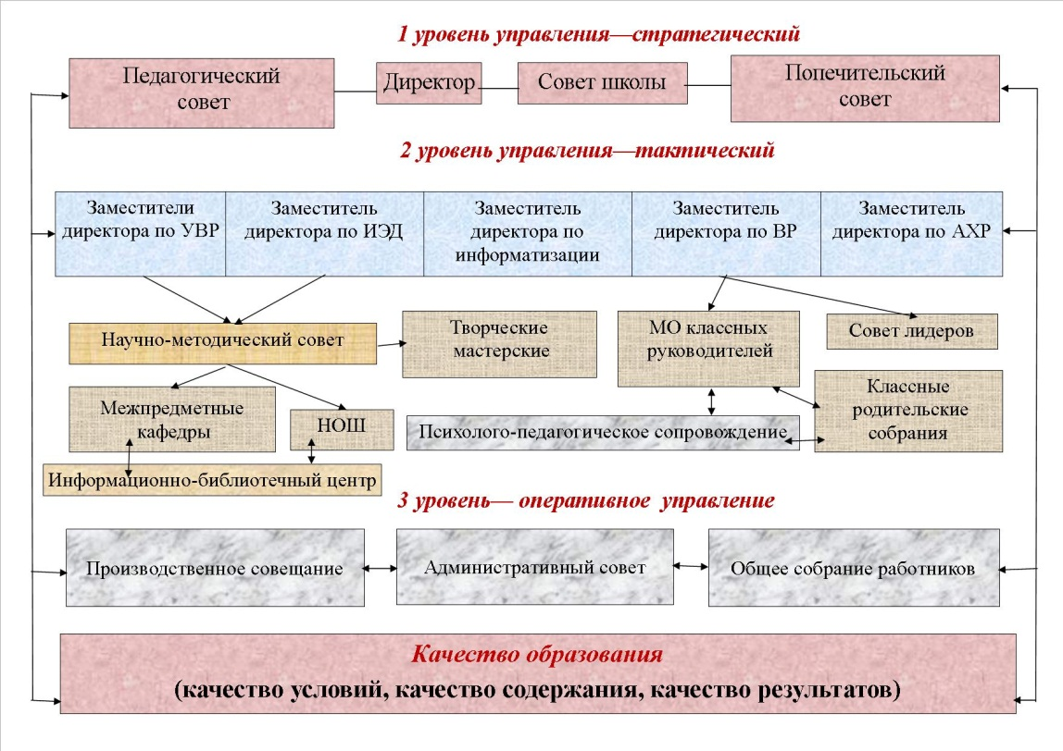

Организационная и функциональная структура управления в МОУ СОШ № 26 представляется как трёх уровневая система вертикали управления, имеющая тенденцию дальнейшего развития по горизонтали. Эта система предусматривает вариативность и оптимальную технологичность содержания, средств, форм и методов обучения, где в управлении активно задействованы не только директор, его заместители и учителя школы, но учащиеся и их родители.
Первый уровень управления – стратегический.
На стратегическом уровне управления школой находится директор – Лукичева Лариса Валериевна – главное административное лицо, воплощающее единоначалие и несущее персональную ответственность за все, что делается в образовательной организации всеми субъектами управления.
На этом же уровне модели находятся высшие органы коллегиального и государственно-общественного управления, имеющие тот или иной правовой статус: Совет Школы, Попечительский Совет и педагогический совет (Положение о педагогическом совете МОУ «СОШ № 26»- Приказ № 15П от 30.08.2017). Субъекты управления этого уровня обеспечивает единство управляющей системы в целом, определяют стратегическое направление развития образовательного учреждения, всех его подразделений.
Второй уровень управления – тактический
На данном уровне управления находятся заместители директора образовательного учреждения, и органы деятельности школы, входящие в сферу влияния каждого из членов администрации. Каждый член администрации курирует определенное направление или подразделение учебной или воспитательной системы согласно своему административному статусу или общественной роли, создаёт материально-технические условия и финансовое обеспечение:

Фуряева Галина Васильевна, заместитель директора по УВР (НОО);

Жук Ирина Александровна, заместитель директора по УВР (НОО);

Тугаринова Вера Викторовна, заместитель директора по УВР(ООО, СОО)

Лебедева Наталья Вениаминовна, заместитель директора по УВР (ФГОС ООО)

Малова Ирина Вадимовна, заместитель директора по ЭИД;

Славнова Ирина Геннадьевна, заместитель директора по ВР;

Попов Андрей Дмитриевич, заместитель директора по АХР.
Этот уровень выступает звеном опосредованного руководства директора образовательной системой. Его главная функция согласование деятельности всех участников процесса в соответствии с заданными целями, программой и ожидаемыми результатами, то есть добиваться тактического воплощения стратегических задач и прогнозов.
Научно-методический совет (Приказ № 15П от 30.08.2017) является главным структурным подразделением научно-методической службы и призван координировать деятельность межпредметных кафедр (Положение о школьной межпредметной кафедре- (Приказ № 15П от 30.08.2017), творческих групп (Положение о творческой группе - Приказ № 15П от 30.08.2017), различных служб и подразделений школы.
Служба психолого-педагогического сопровождения (Приказ № 15П от 30.08.2017). организует психолого-педагогический мониторинг образовательной деятельности.
Совет лидеров действует на основании Положение об ученическом самоуправлении (Приказ № 15П от 30.08.2017). Информационно-библиотечный центр создаёт банк информационных и методических ресурсов для всех участников образовательного процесса. (Приказ № 15П от 30.08.2017).
Третий уровень управления – оперативный, в который входят коллегиальные органы внутреннего управления, способствующие координации деятельности работников школы: учителей, классных руководителей; классных родительских комитетов; органов классного детского самоуправления. Административный совет (Положение об административном совете - Приказ № 15П от 30.08.2017), производственное совещание и собрание работников школы обеспечивают стабильное функционирование школы и координацию деятельности педагогических работников.

На уровне оперативного управления в рамках обновлённой научно-методической системы школы появилась возможность горизонтального карьерного роста для педагогов школы. В центре профессионализма и карьерного роста школы вводятся звания педагога-наставника, педагога-эксперта, педагога-тьютора.

Социальное партнёрство
- Школа продолжила сотрудничество со Всероссийским Содружеством школ личностно-ориентированного образования, продуктивно продолжает участвовать во всероссийском исследовании по вопросам развития критического и креативного мышления школьников;
- Установлена прочная профессиональная связь и взаимосотрудничество со школами г.Чебоксары, г.Казани, г Красноярска, г. Самары, г. Ярославля. Проблемы повышения качества образования, вопросы внедрения федерального государственного образовательного стандарта среднего общего образования, профильного обучения, построения индивидуального образовательного маршрута обучающихся, формирования функциональной грамотности стали одними из важнейших тем стажировок администрации и педагогов в лучших образовательных организациях РФ.
- В рамках реализации муниципальной программы «Шефы» школа продолжила отношения социального партнерства с ООО «Пищевые продукты леса» - директор Кузнецов Р.Н.;
- Депутат Законодательного Собрания Б.Ю. Подольный – большой друг нашей школы, человек, помогающий решить насущные вопросы;
- В рамках расширения партнерских отношений с ВУЗами города и Российской Федерации проведены мероприятия с участием представителей ВГМХА (Молочной Академии), ВоГУ, РАНХиГС, физико-математической школы «Унишанс» в Санкт-Петербурге, ЧГУ;
- МОУ СОШ № 26 – опорная площадка Центрального банка Российской Федерации в области повышения финансовой грамотности населения Вологодской области.
- Нашими партнёрами являются ВШЭ, ГИБДД г. Вологды, УФСИН РФ по Вологодской области, с которыми в 2018 году заключены договоры о сотрудничестве;
- Школа принимает участие в различных методических и педагогических мероприятиях, предлагаемых на всероссийском, региональном и муниципальном уровне.

Программа развития
В 2020-2021 учебном году после успешной реализации Программы развития школы «МОУ «СОШ №26» разработана новая Программа развития на 2021-2025 учебный годы.
Цель: Разработка и внедрение модели образовательного пространства ОУ для развития и раскрытия потенциала каждого ученика в соответствии с его с образовательными потребностями, индивидуальными возможностями и способностями.
Задачи Программы:
1. Изменить структуру и содержание образовательного процесса через внедрение современных технологий, методик в условиях реализации ФГОС:
- создать условия для профессионального самоопределения и самовыражения обучающихся, развития и реализации их творческих интеллектуальных и иных способностей через интеграцию основного и дополнительного образования,
- создать условия для выбора и реализации индивидуальных образовательных траекторий, отвечающих личностным потребностям и способностям обучающихся,
- создать условия для формирования функциональной грамотности обучающихся,
2. Изменить инфраструктуру школьного пространства
3. Расширить сферы образовательных услуг через реализацию модели сетевого взаимодействия.
4. Выстроить систему управления изменениями на основе рефлексивных сред и практик школьного пространства.
5. Внедрить программу развития человеческого потенциала в условиях изменяющейся стратегии ОУ.
Приоритетные направления развития школы на период с 2021 по 2025 годы:
- Моделирование образовательной среды
-ФГОС: образовательный стандарт в действии.
-Повышение качества образования.
-Совершенствование функции внутришкольной системы оценки индивидуальных достижений обучающихся
-Формирование функциональной грамотности
- Инклюзивное образование в школе
- Совершенствование инфраструктуры образовательного учреждения.
-Организация учебного и социального пространства
-Развитие информационной и цифровой среды школы
- Изменение ведущих направлений методической работы.
- Воспитательная деятельность
-Планирование и достижение личностных результатов
-Сохранение и укрепление физического и психического здоровья детей в процессе обучения и воспитания.
И отражены в следующих подпрограммах:
  - «Цифровая образовательная среда»
  - «Одаренные дети»
  - «Воспитание»
  - «Наставничество»
«Профессионального развития педагогических и управленческих кадров «Управление развитием личностного потенциала»
Ожидаемые результаты реализации Программы развития:
1.Создание школы нового формата, расширение образовательных услуг через сетевое партнёрство, «расшколивание».:
-обучение по индивидуальным учебным планам с ориентацией на практическую деятельность
-предоставление избыточного выбора практик для дальнейшего самоопределения обучающихся, в том числе профессионального
-получение нового образовательного результата
-проектирование собственного будущего обучающихся (индивидуальная траектория развития)
-обновление учебных и методических материалов с учётом переориентации системы образования на новые результаты, связанные с «навыками 21 века»- функциональной грамотностью обучающихся и развитием позитивных установок, мотивации обучения и стратегий поведения обучающихся в различных ситуациях, готовность жить в эпоху перемен
-введение комплексного мониторинга образовательных достижений обучающихся и качества образования с использованием современных измерителей для комплексной оценки предметных, метапредметных и личностных результатов
2.Изменение инфраструктуры школьного пространства
-введение в эксплуатациюпроектно-исследовательских лабораторий и творческих мастерсикх
-наличие специально-обустроенных образовательных сред
Наличие новейшего качественного учебно-методического оборудования (предметное и цифроваое)
-эффективное использование оборудования и лабораторий
3. Реализация программы развития педагогического потенциала:
-целенаправленное повышение квалификации учителей через систему подготовки, переподготовки и повышение квалификации, в которых требуется кардинальное обновление содержания и методов обучения, направленное на повышение качества и эффективности работы учителей.
4.Управление изменениями через создание новых подпрограмм по приоритетным направлениям.
5.Повышение качества образовательных услуг, положительный имидж и высокий рейтинг ОУ
6.Открытость школы через государственно-общественное управление.

Характеристика реализуемых образовательных программ и услуг
Образовательный процесс в ОУ осуществляется на основе базового образования, определяемого Министерством Просвещения Российской Федерации и Департаментом образования Администрации Вологодской области. В школе реализуются программы начального общего, основного общего и среднего общего образования, а также Адаптированная основная общеобразовательная программа начального общего образования обучающихся с ЗПР (вариант-7.1) , Адаптированная основная общеобразовательная программа начального общего образования обучающихся с ЗПР (вариант-7.2), Адаптированная основная общеобразовательная программа начального общего образования обучающихся с ТРН (вариант5.1.) , Адаптированная основная общеобразовательная программа начального общего образования обучающихся с НОДА (вариант 6.1), которые соответствуют государственным стандартам.
Учебный план начальных классов составлен в соответствии с требованиями ФГОС НОО.
На уровне НОО формируются общие способности, эрудиция, ребёнок овладевает основными компонентами учебной деятельности: умением принимать учебную задачу, определять учебные операции, производить контроль и самоконтроль, оценку и самооценку.
Учебный план начальной школы разработан для классов, обучающихся по УМК «Школа ХХI века» «Перспективная начальная школа».
В учебном плане сохраняется базовое количество часов на изучение образовательных предметов. Инвариантная часть учебного плана представлена следующими образовательными областями: «Филология», «Математика», «Окружающий мир», «Искусство», «Физическая культура», «Технология».
С 2016-2017 учебного года созданы лицейские классы математической направленности. В план внеурочной деятельности включены такие занятия, как «Спиткубинг», «Шахматы», «Информатика» и «Алгоритмика», «Олимпионикс».
Часть, формируемая участниками образовательного процесса, в учебном плане НОО со 2 по 4 класс представлена предметами «Истоки» и «Информатика», ООО с 5 по 9 класс - «Истоки».
Учебные планы основного общего и среднего общего образования составлены на основании Федерального государственного стандарта общего образования, в соответствии с учетом санитарно-гигиенических правил и нормативов (СанПин 2.4.2.2821-10). Учебные планы основного общего и среднего общего образования предусматривают образование для детей с различным уровнем здоровья, интеллектуального потенциала, интересами и способностями, развитие каждого ребёнка в процессе обучения.
С 2010 года в школе в рамках основной общеобразовательной программы основного общего образования реализуются учебные планы гуманитарной, математической, социально-экономической, естественно-научной направленности с целью развития содержания базовых учебных предметов. Учебные планы основной общеобразовательной программы основного общего образования предполагают увеличение количества учебных часов на отдельные предметы, так, например, «Математика» и «Информатика» в части формируемой участниками образовательного процесса дополнены факультативом «Избранные вопросы математики».
Переход к профильному обучению на уровне среднего общего образования был начат в МОУ «СОШ №26» в 2010 -2011 учебном году. В рамках основной общеобразовательной программы среднего общего образования реализуются учебные планы социально-экономического, физико-математического, химико-биологического профиля обучения. Ведутся элективные курсы по математике, физике, биологии, химии. Во внеурочной деятельности дополнены занятиями: «Практикум по математике», «Решение задач по физике», «Решение нестандартных задач по химии», «Вопросы биологии» в 11 классе и «Математика в задачах», «Генетика на основе селекции», «Решение задач по физике» в 10 классе.
Преподавание осуществляется на русском языке по авторским и типовым государственным программам, утверждённым Министерством Просвещения РФ. В учебных планах отражены все показатели базисного плана: все образовательные области, соблюдены нормативы максимального объема учебной нагрузки обучающихся, учтены интересы и возможности педагогического коллектива и учащихся, ресурсные возможности школы.

Организация изучения иностранных языков
Изучение английского языка осуществляется со второго класса всеми учащимися. В 7Б, 9Б классах ведётся расширенное изучение английского языка – 4 часа в неделю. Обучающимся в этих класса предложено изучение второго языка (французского или немецкого) на выбор. В классах 6А,Б, Л; 7А,В,Е; 8А,Г,Д; 9А,В изучается второй иностранный язык (немецкий), в классах 6В,Г,Д; 7Г,Д; 8В; 9Г,Д –второй иностранный язык (французский). В классах с расширенным изучением предметов гуманитарного цикла (7Б,8Б,9Б) обучающиеся изучают немецкий или французский язык по подгруппам.

Платные образовательные услуги:

Подготовка детей дошкольного возраста к школе "Малышок" -96 человек;

Кружок "Робототехника" – 21 человек;

Кружок "Развивайка" – 23 человека.

Занятость в кружках и секциях вне школы – 1170 обучающихся
1.Музыкальные школы, театральные студии: 18%
2.Художественные школы и студии – 13%
3.Спортивные школы и секции –42%
4.Танцевальные студии – 17%
5.Интеллектуальные (компьютерные программы, школьные предметы): - 10%

Психолого-педагогическое сопровождение представлено Службой сопровождения (Положение о Службе сопровождения учащихся - Приказ № 15П от 30.08.2017), которая предназначена для осуществления процесса психолого-педагогического и социального сопровождения учащихся. В службу сопровождения входят специалисты разного профиля: Фуряева Галина Васильевна - заместитель директора по учебно-воспитательной работе, Волокитина Алена Ивановна – социальный педагог, Швецова Лариса Валентиновна – педагог-психолог, Степанова Лариса Александровна – учитель-логопед, Чистая Наталья Владимировна – учитель начальных классов- руководитель Службы медиации, медицинский работник, классные руководители.
Для проведения первичного социально-психолого-педагогического обследования обучающихся, выявления особенностей их индивидуального развития и поведения, определения адекватных условий их обучения и воспитания, составления психолого-педагогических рекомендаций к индивидуальному плану развития, оказания консультативной помощи родителям, опекунам, попечителям, выбора дифференцированных социально-педагогических условий, необходимых для коррекции недостатков развития и поведения и для организации коррекционно развивающего процесса создан психолого-педагогический Консилиум. Он входит в состав Службы сопровождения.

Контингент обучающихся
Количество обучающихся :
Контингент обучающихся постоянно растёт. Всего обучающихся на конец 2021-2022 - 1691 (на конец 2020-2021 учебного года 1667)
Из них:
На ступени НОО: 793
На ступени ООО: 783
На ступени СОО: 110
Количество классов – 59
Наполняемость классов от 25 до 36 человек.
МОУ «Средняя общеобразовательная школа №26» города Вологды расположена на окраине города в микрорайоне, где проживают рабочие подшипникового завода. Это школа со смешанным контингентом учащихся. Мы стремимся, с одной стороны, максимально адаптироваться к индивидуальным особенностям школьников, с другой, по возможности, гибко реагировать на социальное изменение среды. Школа учитывает запросы учащихся и их родителей.
В школе учатся 14 опекаемых детей, 11 детей-инвалидов, 247 обучающихся из многодетных семей. Со всеми группами обучающихся организована и ведётся плановая работа.
Данные о состоянии здоровья учащихся.
Здоровье учащихся – один из основных показателей работы школы. Состояние здоровья учащихся оценивается по результатам изучения внутришкольной медицинской документации по различным направлениям. Их анализ позволил дать оценку состояния и изменения состояния здоровья обучающихся.
Группы здоровья учащихся.
Учебный год | Классы | 1 группа | 2 группа | 3 группа | 4 группа
2019-2020 | 1-11 классы | 10% | 61% | 28% | 1%
2020-2021 | 1-11 классы | 9% | 68% | 22% | 1%
2021-2022 | 1-11 классы | 10% | 71% | 16% | 1%
Практически здоровых детей (детей 1 группы) мало. Большинство учащихся школы имеют 2 и 3 группу здоровья (87%). Хронические заболевания в основном связаны с заболеваниями органов пищеварения, зрения и костно-мышечной системы. Но тенденция к улучшению здоровья учащихся прослеживается. В течение последних 2-х лет понемногу, но увеличилось количество учеников, имеющих 1 группу здоровья. Снижены процентные показатели количества школьников, имеющих 3 группу здоровья. Мы можем говорить о том, что мероприятия школы по сохранению и укреплению здоровья школьников имеют положительный результат и сохраняют положительную динамику.

Правонарушения, поведенческие риски. Работа и достижения в этой области.
На внутришкольном учёте и контроле состоит 10 семьей и 12 учеников 1-9 классов. Это дети, нарушающие дисциплину, имеющие пропуски уроков. С ними постоянно проводятся беседы социального педагога, классных руководителей, заместителей директора. Проводит беседы школьный психолог. Работает Совет профилактики. В этом учебном году проведено 4 заседания Совета Профилактики.

Кадровый состав педагогического коллектива.
В МОУ «СОШ №26» работают 79 педагогических работников, из них 6 человек в отпуске по уходу за ребенком. Два совместителя.
Возрастной состав педагогов.

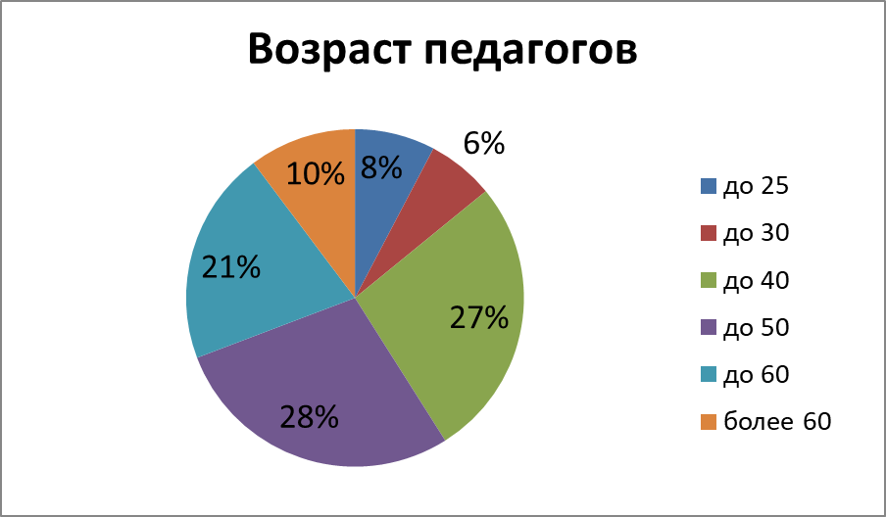

Уровень квалификации педагогических работников.

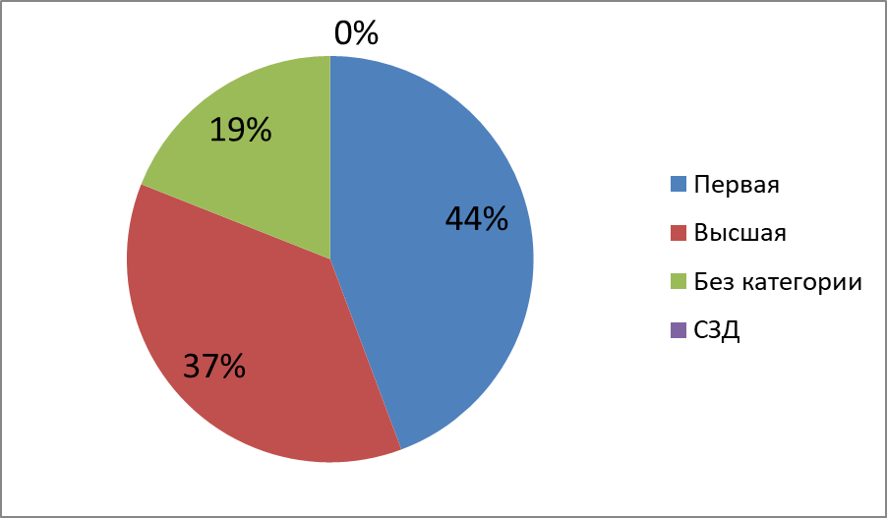

По сравнению с 2020 -2021 учебным годом снизился процент педагогов, имеющих первую квалификационную категорию и стабильным остался процент педагогов, аттестованных на высшую квалификационную категорию. Из 14 педагогов, не имеющих квалификационной категории, 9 – молодые специалисты и педагоги, находящиеся в декретном отпуске.

Стаж педагогической работы.
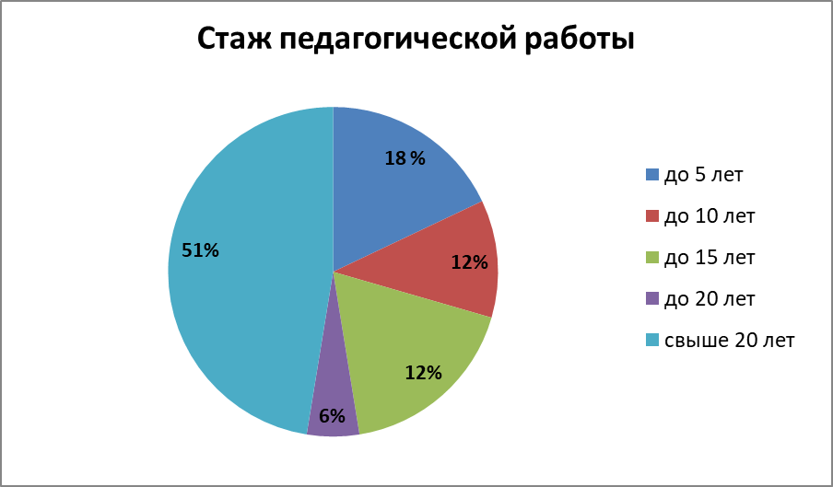
Кадровый ресурс постоянно пополняется молодыми специалистами.

Уровень образования педагогических работников.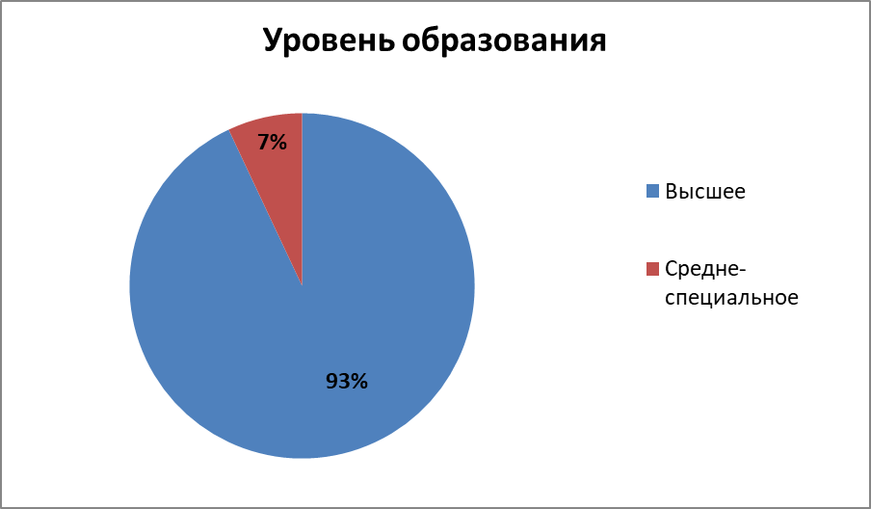

Педагоги школы постоянно повышают уровень педагогического мастерства, посещают курсы повышения квалификации, модульные курсы, стажировки. В 2021-2022году повышение квалификации прошли 56 педагогов по различным направлениям ПК, в том числе подготовки к реализации обновлённых ФГОС НОО и ФГОС ООО 71 % педагогического коллектива.
Звания и награды:
- Почетное звание «Заслуженный учитель РФ» – 1 человек – Катаева Л.М.
- Нагрудный знак «Отличник народного просвещения» - 4 человека – Антипова И.В., Добавкина Н.В., Фуряева Г.В., Пантелеева З.К.
- Нагрудный знак «Почетный работник общего образования РФ» - 8 человек – Катаева Л.М., Куваева Л.Е., Лукичева Л.В., Рогова Н.И., Славнова И.Г., Спирова Т.Н., Шишкина Н.С., Юрина С.Ю.
- Знак «За доблестный труд во благо Вологды» - 1 человек – Спирова Т.Н.
- Знак «За заслуги в развитии образования города Вологды» - 5 человек – Фуряева Г.В., Лукичева Л.В. Славнова И.Г., Щербакова С.В., Ларионова Е.В.
- Знак «За заслуги в развитии образования Вологодской области»- Лукичева Л.В.
- Премия имени П.А. Колесникова – 5 человек. Катаева Л.М., Улитина Т.А., Спирова Т.Н., Анисимова Е.С., Юрина С.Ю.
- Лауреат премии Фонда Сороса – Лукичева Л.В.
- Почетная Грамота Министерства образования – 5 человек – Малова И.В., Баранова И.К., Колубай Н.Л., Ларионова Е.В., Анисимова Е.С.
- Благодарность Вологодской Городской Думы – 6 человек – Антипова И.В., Лукичева Л.В., Славнова И.Г., Фуряева Г.В., Шишкина Н.С., Катаева Л.М.
- Диплом ДОВО – 4 человека – Лукичева Л.В., Малова И.В., Жук И.А., Ларионова Е.В.
- Почетная грамота ВОДО – 7 человек - Антипова И.В., Лукичева Л.В., Славнова И.Г., Фуряева Г.В., Шишкина Н.С., Катаева Л.М., Улитина Т.А.
- Благодарность ДОВО – 5 человек - Антипова И.В., Катаева Л.М, Ларионова Е.В., Малова И.В., Юрина С.Ю.
- Благодарность Законодательного Собрания Вологодской области – 5 человек – Лукичева Л.В., Малова И.В., Катаева Л.М., Качанова Е.А., Баранова И.К.
- Диплом Главы города Вологды – 2 человека – Катаева Л.М., Улитина Т.А.
- Почетная Грамота Главы города Вологды - 5 человека. - Катаева Л.М., Ларионова Е.В., Лукичева Л.В., Рогова Н.И., Фуряева Г.В., Баранова И.К.
- Благодарность Главы города Вологды – 13 человек - Добавкина Н.В., Вьюшина С.В., Колесникова О.Л., Кузнецова М.А., Малова И.В., Паничева Т.Д., Пантелеева З.К., Плотникова Н.В., Рогова Н.И., Степанова Л.А. , Шишкина Н.С., Юрина С.Ю., Кулёва В.П.
- Почетная Грамота Мэра города Вологды -4 человека – Спирова Т.Н., Малова И.В., Рогова Н.И., Паничева Т.Д.
- Благодарность Мэра города Вологды – 7 человек - Вьюшина С.Г., Майорова И.И., Куваева Л.Е., Катаева Л.М., Анисимова Е.С., Тугаринова В.В., Артёмов В.Ю.
- Благодарность Мэра г. Череповца - Анисимова Е.С.
21.Благодарственное Письмо Мэра города Вологды– 17 человек - Артёмов В.Ю., Васильева О.В., Кирьянова Е.В., Лебедева Н.В., Сорокина Е.В., Тугаринова В.В., Черепанов В.В., Чистая Н.В., Щербакова С.В., Волокитина А.И., Колесникова О.Л., Ерофеевская М.Л.. Соболева С.Ю., Торопова М.Н., Фурманова О.В, Анисимова Е.Н., Сняткова Н.В..
- Почетная Грамота Управления образования Администрации города Вологды – 17 человек.
- Благодарность Управления образования Администрации города Вологды – 12 человек.
- Победители ПНПО – Катаева Л.М., Малова И.В., Анисимова Е.С., Ларионова Е.В.
- Благодарственное письмо Губернатора Вологодской области – Верещагина Ж.А.

За период 2020-2022 года награждены:
Щербакова С.В., Анисимова Е.С., Куваева Л.Е. – Нагрудным знаком «За заслуги в развитии образования г.Вологды»
Вьюшина С.Г. - Нагрудным знаком «Почётный работник общего образования Российской Федерации»

Жук И.А. - Почетная грамота Министерства образования Российской федерации
Славнова И.Г., Фуряева Г.В., Верещагина Ж.А. - Благодарственным письмом Губернатора Вологодской области
Веселова Н.В., Волокитина А.И., Лебедева Н.В., Романова Л.В., Андреева Л.И., Комелькова Л.Н. – Благодарственным письмом Законодательного собрания Вологодской области
Лямина А.К., Власова В.В., Некрасова Н.Ф.. Попов А.Д., Коряковская А.В., Лисенкова О.В., Суслова О.Р. – Благодарственным письмом Мэра города Вологды
Анисимова Е.Н., Колубай Н.Л., Ермилова А.А. – благодарностью Главы г.Вологды

Тугаринова В.В., Чистая Н.В. - Почетная грамота Министерства Просвещения Российской федерации.
На локальном уровне учреждена поощрительная награда – «Знак «Гордость 26» , вручаемая за особые успехи и достижения ученикам и педагогам. В 2021-2022 учебном году награды удостоены : Славнова И.Г., Тугаринова В.В., Фуряева Г.В., Катаева Л.М., Спирова Т.Н., Анисимова Е.С.,Вьюшина С.Г., Щербакова С.В., Куваева Л.Е., Кирьянова Е.В., Артёмов В.Ю., Чистая Н.В., Анисимова Е.Н.

Условия осуществления образовательного процесса

Уровень начального общего образования.
На уровне начального общего образования 793 обучающихся осваивали ООП. Пять обучающихся осваивали АООП для обучающихся с ЗПР (вариант 7.1.), три обучающихся осваивали АООП для обучающихся с ЗПР (вариант 7.2.), один обучающийся АООП для обучающихся с НОДА (вариант 6.1.)и один обучающийся АООП для обучающихся с ТНР (вариант 5.1.)
Для обучающихся, осваивающих АООП разработаны программы индивидуальных коррекционных занятий со специалистами, осуществляющими психолого –педагогическое сопровождение, скорректировано календарно –тематическое планирование.
В 2021 – 2022 учебном году у обучающихся 2 – 4 классов при 100% успеваемости качество знаний составило 66%.

2 классы
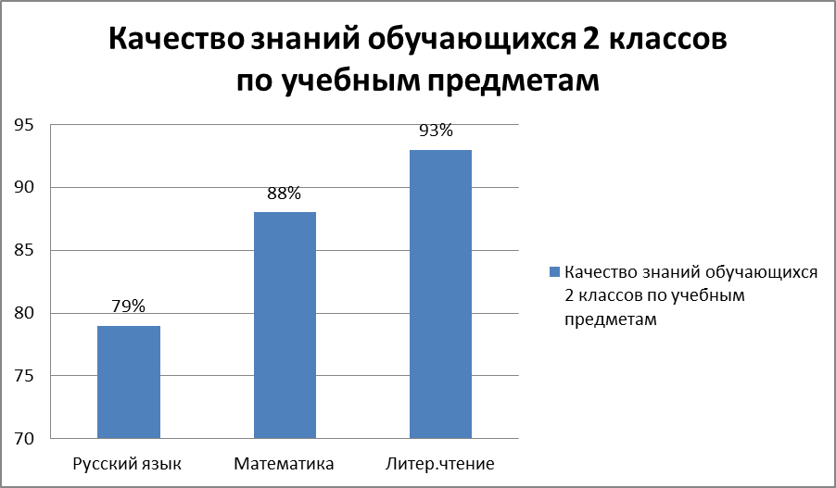

3 классы
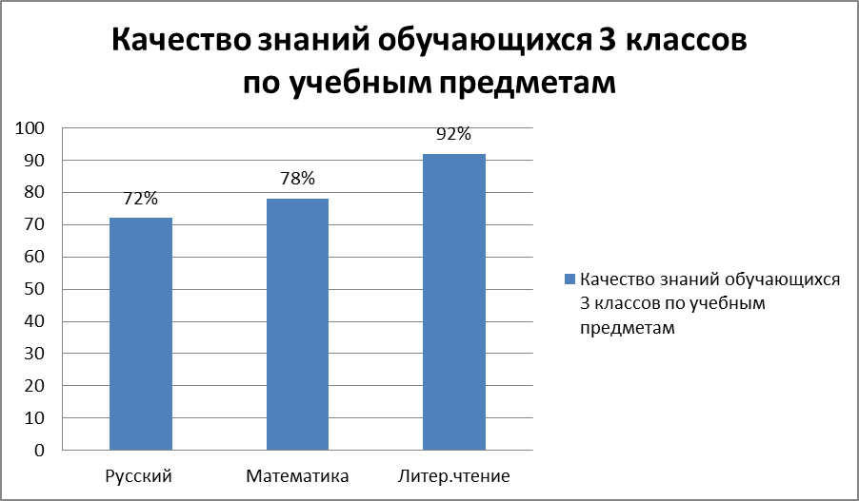

4 классы
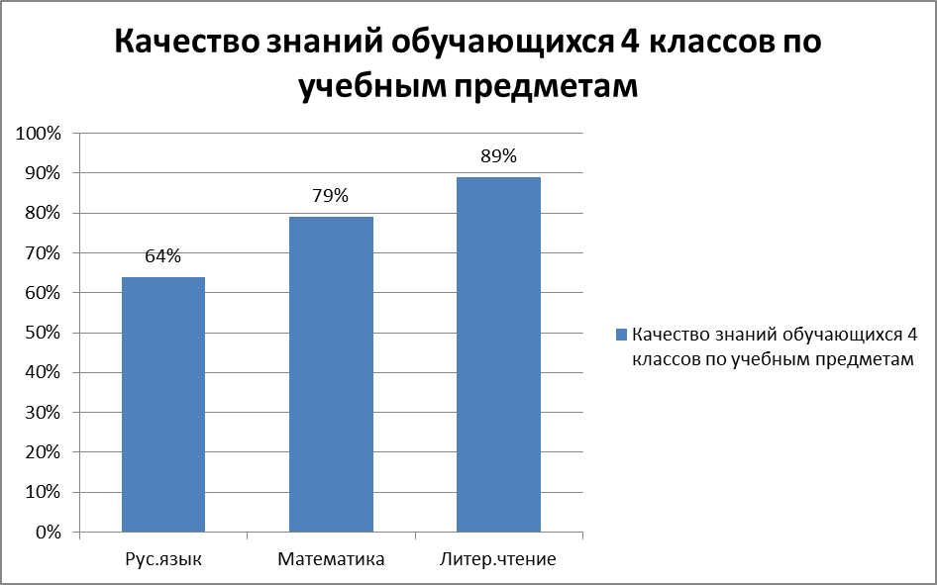

Уровень основного общего образования

Учебный год начинается 1 сентября. В течение учебного года учащимся предоставляются три каникулярных периода в суммарном количестве 30 дней.

5-9 классы обучаются в режиме шестидневной учебной недели.

6,7, 8 классы – вторая смена (за исключением 7Е, 8Д классов)

Начало занятий 1 смены в 8.00.

Начало занятий 2 смены в 13.40 или 14-40 (по плавающему расписанию).

Продолжительность уроков в 5-9 классах - 40 минут.

По окончании учебных занятий (через 45 минут) проводятся кружковые и факультативные занятия.
В 5 классах качество знаний составило – 39%, успеваемость – 100%.
В 6 классах качество знаний составило – 40,3%, успеваемость – 100%.
В 7 классах качество знаний составило – 26,5%, успеваемость – 100%.
В 8 классах качество знаний составило – 30%, успеваемость – 100%.
В 9 классах качество знаний составило – 36%, успеваемость – 99%.

Уровень среднего общего образования

Учебный год начинается 1 сентября. В течение учебного года учащимся предоставляются три каникулярных периода в суммарном количестве - 30 дней.

10-11 классы обучаются в режиме шестидневной учебной недели.

Начало занятий первой смены в 8.00.

Продолжительность уроков в 10-11 классах - 40 минут. По окончании учебных занятий (через 45 минут) проводятся факультативные занятия.

Условия для досуговой деятельности и дополнительного образования.
В школе с каждым годом укрепляется материально-техническая база, и расширяются условия для досуговой деятельности и дополнительного образования. Все кабинеты начальной школы оснащены мульти-медийной аппаратурой, имеется 2 компьютерных класса-комплекта, оснащённых ноутбуками, микроскопами и 2 мини-лабораториями, в кабинетах начальной школы установлено 10 интерактивных досок. Обучающиеся основной и средней ступени обучения пользуются компьютерным классом, оборудованным стационарными компьютерами и ноутбуками. В 2020 году, в рамках проекта «Цифровая образовательная среда» национального проекта «Образование», МОУ «СОШ № 26» получила грант, на который приобретено 39 ноутбуков для обучающихся и педагогов, МФУ, 2 интерактивных комплекса – мультимедийная система + сенсорная доска для передачи изображений и информации. Сенсорные доски установлены в начальной и старшей школе.
В 2021 году школа заявилась на участие в конкурсе на предоставление грантов в форме субсидий общеобразовательным организациям на создание условий по материально-техническому обеспечению общеобразовательных организаций в целях введения федеральных государственных образовательных стандартов основного общего и среднего общего образования. Победа в конкурсе дала возможность приобрести лабораторное оборудование для кабинетов химии, физики и биологии на сумму 7700000 рублей.
Оснащение школы мультимедийными установками, компьютерами и цифровыми лабораториями позволяют организовать внеурочную деятельность, дополнительное образование и разнообразить формы досуговой деятельности. Это и просмотр фильмов профилактического характера и досугового характера, представление презентаций.
В красивом актовом зале, оснащенном современной аудиоаппаратурой и мультимедийным проектором, можно проводить классные мероприятия и общешкольные, проводить репетиции драматического кружка, организовывать просмотры фильмов и спектаклей, проводить школьные научно-практические конференции.
Кабинет хореографии предназначен для уроков, репетиций танцевальных классных команд школы.
Школа имеет два оборудованных спортивных, которые работают на полную загрузку с утра до позднего вечера. Там идут уроки и тренировки спортивных секций, а также спортивные соревнования классов. На пришкольной территории имеется спортивный стадион для занятий физической культурой и спортом. Стадион является досуговым центром всего микрорайона.
Педагог-психолог и учитель-логопед-дефектолог имеют для работы отдельные кабинеты, где проводят занятия, индивидуальные консультации, организуют встречи с родителями и другие мероприятия.

С 2017 года работает информационно-библиотечный Центр, который предоставляет услуги для участников образовательных отношений, жителей микрорайона и членов сетевого сообщества.
Состав библиотечного фонда:
Общая характеристика:
Объем библиотечного фонда 34691 экземпляр
* учебный фонд — 21075
*художественная, научно-популярная и методическая литература — 13053
* справочная литература — 563
ЭОР (Цикл «Современный открытый урок» - 70 дисков , «Образование третьего тысячелетия» -50дисков)

Посадочных мест — 20
Планшеты — 18
Ноутбуки — 4
Рабочее место библиотекаря -1
Зарегистрированных читателей - 873
Число посещений - 6952
Посещаемость библиотеки в среднем около 30 человек в день
Фонд библиотеки соответствует требованиям ФГОС, учебники входят в федеральный перечень, утвержденный приказом Минпросвящения от 20.05.23020, №;254
Оснащенность библиотеки учебниками и учебными пособиями достаточная.
Отсутствует финансирование библиотеки на закупку периодических изданий и обновление фонда художественной литературы

Организация охраны, питания и медицинского обслуживания.
В школе работает столовая, рассчитанная на 240 посадочных мест. Питание обучающихся в 2021-2022 году осуществлялось по особому графику, с учётом выполнения предписаний Роспотребнадзора. Продолжительность обеденных перемен 20 минут. Горячим питанием охвачено 100% обучающихся. Льготным питанием обеспечены все обучающиеся начальной школы 800 человек и по заявлениям родителей из малообеспеченных семей охвачено 257 учеников, за родительскую плату питаются организованно по абонементам в среднем 546 учеников, приобретают самостоятельно – в среднем 98 учеников.
В школе работает медицинский работник. Учащиеся получают квалифицированную помощь своевременно. В системе делаются прививки, проходят медицинские осмотры при поликлинике.
Условия для обучения учащихся с ограниченными возможностями здоровья.
Учащиеся, имеющие проблемы со здоровьем, обучаются на дому.
На конец 2021-2022 учебного года в школе по основной адаптированной программе начального общего образования обучаются 9 учеников, основного общего образования -12 учеников. Для них подготовлены адаптивная образовательная программа, программы индивидуальных коррекционных занятий со специалистами, осуществляющими психолого-педагогическое сопровождение обучающихся, скорректированы календарно-тематические планирование. Обучающиеся обеспечены бесплатным двухразовым питанием в школьной столовой.

Образовательные технологии и методы обучения, используемые в ОУ:
Инновационные образовательные программы. В начальных классах школы ведётся преподавание по УМК: «Школа XXI века» и «Перспективная начальная школа».
Технологии и элементы технологий, применяемые в учебном процессе педагогами школы.
Технология или элементы технологии | Результат использования технологии
Развивающее обучение. | Технология развивающего обучения предусматривает целостное развитие ребёнка как индивида. Характерной чертой этой технологии является преобладание развивающих приёмов обучения.
Проблемное обучение (элементы). | Всестороннее гармоническое развитие личности ребёнка.
Разноуровневое обучение (элементы). | Разработка разноуровневых заданий. Комплектование групп обучения в соответствии с индивидуальными возможностями обучающихся.
Технология уровневой дифференциации на основе обязательных результатов (элементы). | Предупреждение неуспеваемости.
Технология модульного и блочно-модульного обучения (элементы). | Усиление здоровьесберегающего аспекта предметного обучения.
Технология игрового обучения: ролевые, деловые и другие виды обучающих игр (элементы). | Повышение качества обученности на базе отработки образовательных стандартов образования.  Усиление здоровьесберегающего аспекта предметного обучения.
Коллективная система обучения (КСО) (элементы).
Технология перспективно-опережающего обучения (элементы).
Обучение в сотрудничестве (командная, групповая работа) (элементы). | Развитие взаимоответственности, способности обучаться в силу собственных возможностей при поддержке своих одноклассников.
Сингапурские практики | Обеспечение полной вовлеченности всех обучаемых в учебную деятельность, развитие в ученике жизненно необходимых в наше время качеств, таких как: коммуникативность, сотрудничество, критическое мышление, креативность на основе использования форм управления учебной деятельностью. Они основаны на командных и парных формах работы, создании психологически комфортной, безопасной среды.
Развитие исследовательских навыков (элементы). | Развитие исследовательских навыков в процессе обучения на одном уроке и в серии уроков с последующей презентацией результатов работы в виде рефератов, индивидуальных творческих проектов и т. д.
Проектные методы обучения. | Достижение прагматических результатов, выход проектов за рамки предметного содержания. Участие школьников в научно-практической конференции «Мир через культуру», разработка социально значимых проектов и т. д.
Здоровьесберегающие технологии (элементы). | Повышение качества обученности на базе отработки образовательных стандартов образования.  Усиление здоровьесберегающего аспекта предметного обучения.
Система музыкального творческого образования Д. Кабалевского | Развитие творческих способностей ребёнка. Поддержание интереса к процессу обучения.
Технология коммуникативного обучения иноязычной культуре. | Развитие языковых коммуникативных навыков.
Личностно-ориентированное обучение. | Формирование творческой личности, стремящейся к самообразованию.
Деятельностный метод обучения. | Формирование у обучающихся универсальных учебных действий, соответствующих ключевым целям общего образования.
Технология развития «критического мышления». | Технология, пробуждающая мышление высокого порядка (синтез, анализ, творчество, решение проблем), направлена на развитие высокого уровня рефлексии, принятия осознанного выбора.

Характеристика внутришкольной системы оценки качества:
Объект контроля | Средство контроля  (инструментарий) | Результат | Ответственные. | Сроки контроля
1). Качество общеобразовательной подготовки выпускников 1, 2, и 3 ступени обучения. | Контрольные работы.  Мониторинг умения работать с текстом.  Диагностические работы.  Промежуточная и государственная (итоговая) аттестация обучающихся.  Результаты участия во Всероссийской олимпиаде школьников и других смотрах, конкурсах разного уровня.  Портфолио обучающегося. | Аналитические справки.  Графики.  Диаграммы. | Зам.дир по УВР | В течение года.
2). Степень социализации  (социальный статус ученика в школе). | Данные социометрии.  Выводы школьного психолога. | Аналитические справки.  Индивидуальные карты обучающихся. | Психолог | 1 раз в год.
3). Устроенность в систему социально-экономических отношений. | Результаты определения выпускников.  Данные о завершении после школьного образования. | Справки.  Отчёты. | Зам.дир по УВР, классные руководители выпускных классов. | Ежегодно (сентябрь - октябрь).
4). Состояние здоровья обучающихся. | Организация мониторинга состояния здоровья.  Данные углубленного медицинского осмотра.  Данные о пропусках уроков по болезни | Справки.  Диаграммы.  Отчёты. | Медицинский работник ОУ.  Классные руководители. | В течение года.  1 раз в четверть.
5). Уровень воспитанности школьников. | Анкетирование и тестирование всех участников образовательного процесса и родителей обучающихся. | Справки.  Диаграммы. | Зам.дир по ВР, классные руководители выпускных классов. | 2 раза в год.
6).Проведение сопоставления действительного и желаемого состояния, основных компонентов образовательной среды. | Анкетирование и тестирование всех участников образовательного процесса. | Аналитические справки. | Администрация. | Не реже 1 раза в год.

Результаты образовательной деятельности учреждения.
Качество образования

В 2021-22 учебном году Всероссийских проверочных работ не проводилось.
Результаты ОГЭ
В 2021/22 учебном году в 9-х классах обучалось 132 ученика. Допущены к итоговой аттестации 131 обучающийся.
Обязательными экзаменами для получения аттестатов были экзамены по математике, русскому языку и 2 предметов по выбору в формате ОГЭ.

Результаты ЕГЭ
Инструментом независимой оценки образовательных достижений выпускников является государственная итоговая аттестация.
В 2022 году ГИА-11 проводилась в соответствии с Порядком, утвержденным приказом Минпросвещения и Рособрнадзора от 07.11.2018 № 190/1512. Выпускники сдавали экзамены по обязательным предметам: русскому языку и математике. Выпускники, которые планируют поступление в вуз, сдавали ЕГЭ по предметам по выбору. Исключение составили выпускники, которые были вынуждены прервать обучение за рубежом и продолжили его в РФ. Это ученики, прибывшие из ДНР и зачисленные в школу 15.03.2022. Они имели право выбора формы итоговой аттестации и сдавали ГИА в форме промежуточной аттестации.
В течение года осуществлялось постоянное информирование учащихся 11-х классов и их родителей по вопросам подготовки к ГИА-11: проведен ряд родительских собраний, где рассмотрены вопросы нормативно-правового обеспечения ГИА-11, подробно изучены инструкции для участников ЕГЭ и ГВЭ. Разработана и опубликована на сайте «Памятка о правилах поведения на экзамене» и циклограмма организационной подготовки к ЕГЭ и ГВЭ. До сведения учащихся и родителей своевременно доводились результаты всех диагностических работ, учителя-предметники проводили анализ работ с целью выявления причин неудач учащихся и устранения пробелов в знаниях.
Аттестат о среднем общем образовании получили все выпускники. Количество обучающихся, получивших в 2021/22 учебном году аттестат о среднем общем образовании с отличием, – 6 человек, что составило 13 процентов от общей численности выпускников.
Количество сдававших обязательный ЕГЭ по русскому языку – 47 человек (100%); преодолели минимальный порог все обучающиеся.
Количество сдававших обязательный ЕГЭ по математике – 47 человек (100%); преодолели минимальный порог все обучающиеся. Из них:
- математику базового уровня в 2022 году сдавали 26 человек, что составило 55 процентов от обучающихся 11-х классов;
- математику профильного уровня в 2022 году сдавали 21 человек, что составило 45 процентов от обучающихся 11-х классов.
В 2021/22 учебном году обучающиеся выбрали для сдачи ЕГЭ следующие предметы учебного плана: обществознание – 21 обучающийся, физику – 16, информатику – 3, английский язык – 6, химию – 7, историю – 11, биологию – 7, литературу – 3. Географию в этом году никто не выбрал для сдачи экзамена.

По результатам сдачи ЕГЭ в 2022 году в сравнении с 2020 и 2021 годами по школе повысился средний балл по математике профильного уровня (2020 год – 58,9; 2021 год – 60; 2022 год - 66).
Снизился средний балл по истории (2020 год – 52,6; 2021 год – 58; 2022 год - 55), русскому языку (2020 год – 67; 2021 год – 73; 2022 год – 69,5), физике (2020 год – 65,6; 2021 год – 63; 2022 год - 57)., литературе (2020 год – 67,5; 2021 год – 71; 2022 год - 57), обществознанию (2020 год – 54,4; 2021 год – 61; 2022 год - 55), химии (2020 год – 45,7; 2021 год – 62; 2022 год - 58), английскому языку (2020 год –45; 2021 год – 80; 2022 год - 73), информатике и ИКТ (2020 год –67; 2021 год – 68; 2022 год - 62).
В 2022 году самый низкий средний балл по истории и обществознанию – 55. Набрали ниже минимального количества баллов по химии двое обучающихся (29% от числа сдававших экзамен), по биологии – двое обучающийся (29% от числа сдававших экзамен).
Сравнительная таблица результатов государственной итоговой аттестации обучающихся 11-х классов в форме ЕГЭ
Учебный год | Математика (базовый/профильный уровень) | Русский язык
2019/20 | ЕГЭ по математике базового уровня не проводился/58,9 | 66,7
2020/21 | ЕГЭ по математике базового уровня не проводился/59,8 | 73,5
2021/22 | 5/66 | 69,5
Доля выпускников, получивших по результатам ЕГЭ высокие баллы (от 81 до 100)
Предмет | Процент обучающихся  от числа сдававших экзамен | Количество обучающихся, чел. | Наивысший балл
Русский язык | 15 | 7 | 94
Английский язык | 17 | 1 | 92
ВЫВОДЫ
По результатам сдачи ЕГЭ в 2022 году в сравнении с 2020 и 2021 годами по школе:
- Повысился средний балл по математике (профильный уровень)

Достижения учащихся в олимпиадах, конкурсах и других мероприятиях

Название мероприятия | форма (олимпиада/конкурс/конференция и т.д.) | уровень  городской, областной, федеральный, международный | класс | результат
11 Межшкольная научная конференция "Поиск и творчество-шаг на пути к открытию" | конференция | муниципальный | 2 л | победитель
Городской конкурс видеороликов " Осторожно, мошенники" | конкурс | муниципальный | 2 л | призёр
Всероссийская олимпиада "Наше наследие" | олимпиада | муниципальный | 4л | призёр
Всероссийская олимпиада "Наше наследие" | олимпиада | региональный | 4л | призёр
Открытые заочные v городские краеведческие чтения "Мир через культуру 6+" | чтения | муниципальный | 4в | победитель
Открытые заочные v городские краеведческие чтения "Мир через культуру 6+" | чтения | муниципальный | 2а | призёр
Открытые заочные v городские краеведческие чтения "Мир через культуру 6+" | чтения | муниципальный | 2а | призёр
Областной конкурс "Познавай-ка" | конкурс | муниципальный | 1а | победитель
Областной конкурс "Познавай-ка" | конкурс | муниципальный | 2б | победитель
Областной конкурс "Познавай-ка" | конкурс | муниципальный | 4г | призёр
Областная олимпиада по программированию | олимпиада | региональный | 4л | победитель
Областной конкурс исследовательских работ по краеведению "Первое открытие" | конкурс | муниципальный | 4в | призёр
Городской фото- конкурс "Шахматный коллаж" | конкурс | муниципальный | 3а | призёр
Городской фото- конкурс "Шахматный коллаж" | конкурс | муниципальный | 3а | призёр
Городской конкурс "Символ года 2022" | конкурс | муниципальный | 3а | победитель
Городской конкурс "Вологода литературная" | конкурс | муниципальный | 3а | победитель
Городской конкурс "Вологода литературная" | конкурс | муниципальный | 3а | призёр
"Эх, Русь, Россия! Что звону мало? ", посвященный Творчеству Н.Рубцова | конкурс | муниципальный | 2а | победитель
Областной конкурс "Я лиру посвятил народу своему" | конкурс | региональный | 3а | победитель
Областной конкурс "Я лиру посвятил народу своему" | конкурс | региональный | 1в | победитель
Областной ежегодный конкурс "Я гражданин России" | конкурс | региональный | 2а | призёр
Областной ежегодный конкурс "Я гражданин России" | конкурс | региональный | 2а | победитель
Областной конкурс "Я без опасности" | конкурс | региональный | 2л | призёр
Областной конкурс "Пушкинская осень" | конкурс | региональный | 2б | победитель
Открытый городской конкурс видеопоздравлений "Спасибо вам, учителя" | конкурс | муниципальный | 2б | победитель
Всероссийская краеведческая Олимпиада «60-я параллель» | олимпиада | муниципальный | 4в | призёр
Всероссийская краеведческая Олимпиада «60-я параллель» | олимпиада | региональный | 4в | призёр
Всероссийская краеведческая Олимпиада «60-я параллель»
Творческий конкурс по программированию | конкурс | международный | 4л | победитель
Творческий конкурс по программированию | конкурс | международный | 4л | призёр
7 Всероссийская метапредметная олимпиада по ФГОС "Новые знания" | олимпиада | всероссийский | 2б | призёр
8 Всероссийская метапредметная олимпиада по ФГОС "Новые знания" | олимпиада | всероссийский | 2б | призёр
9 Всероссийская метапредметная олимпиада по ФГОС "Новые знания" | олимпиада | всероссийский | 2б | призёр
10 Всероссийская метапредметная олимпиада по ФГОС "Новые знания" | олимпиада | всероссийский | 2б | призёр
11 Всероссийская метапредметная олимпиада по ФГОС "Новые знания" | олимпиада | всероссийский | 2л | призёр
12 Всероссийская метапредметная олимпиада по ФГОС "Новые знания" | олимпиада | всероссийский | 2л | призёр
13 Всероссийская метапредметная олимпиада по ФГОС "Новые знания" | олимпиада | всероссийский | 2л | победитель
14 Всероссийская метапредметная олимпиада по ФГОС "Новые знания" | олимпиада | всероссийский | 2л | призёр
15 Всероссийская метапредметная олимпиада по ФГОС "Новые знания" | олимпиада | всероссийский | 2л | победитель
16 Всероссийская метапредметная олимпиада по ФГОС "Новые знания" | олимпиада | всероссийский | 2л | призёр
17 Всероссийская метапредметная олимпиада по ФГОС "Новые знания" | олимпиада | всероссийский | 2л | победитель
18 Всероссийская метапредметная олимпиада по ФГОС "Новые знания" | олимпиада | всероссийский | 2л | призёр
19 Всероссийская метапредметная олимпиада по ФГОС "Новые знания" | олимпиада | всероссийский | 2л | победитель
20 Всероссийская метапредметная олимпиада по ФГОС "Новые знания" | олимпиада | всероссийский | 2л | призёр
21 Всероссийская метапредметная олимпиада по ФГОС "Новые знания" | олимпиада | всероссийский | 2л | призёр
22 Всероссийская метапредметная олимпиада по ФГОС "Новые знания" | олимпиада | всероссийский | 2л | призёр
23 Всероссийская метапредметная олимпиада по ФГОС "Новые знания" | олимпиада | всероссийский | 2л | призёр
24 Всероссийская метапредметная олимпиада по ФГОС "Новые знания" | олимпиада | всероссийский | 4л | призёр
25 Всероссийская метапредметная олимпиада по ФГОС "Новые знания" | олимпиада | всероссийский | 4л | победитель
26 Всероссийская метапредметная олимпиада по ФГОС "Новые знания" | олимпиада | всероссийский | 4в | призёр
27 Всероссийская метапредметная олимпиада по ФГОС "Новые знания" | олимпиада | всероссийский | 4в | призёр
Региональный конкурс "Юный программист" | конкурс | региональный | 4л | победитель
Городская краеведческая викторина "Христофор Леденцов - патриот, меценат, русский Нобель" | викторина | муниципальный | 3е | призёр
Всероссийская олимпиада по программированию на Scratch проекта "Мир Scratch" | олимпиада | всероссийский | 2л | призёр
Городскойконкурс "Детский компьютерный проект-2022" | конкурс | муниципальный | 2л | победитель
Городскойконкурс "Детский компьютерный проект-2022" | конкурс | муниципальный | 4л | победитель
Городскойконкурс "Детский компьютерный проект-2022" | конкурс | муниципальный | 4л | призёр
Городскойконкурс "Детский компьютерный проект-2022" | конкурс | муниципальный | 4л | призёр
Городскойконкурс "Детский компьютерный проект-2022" | конкурс | муниципальный | 4л | призёр
Городской турнир по программированию Scratch"Мы из будущего" | конкурс | муниципальный | 4л | победитель
Городской турнир по программированию Scratch"Мы из будущего" | конкурс | муниципальный | 4л | призёр
Городской турнир по программированию Scratch"Мы из будущего" | конкурс | муниципальный | 4л | призёр
Городской турнир по программированию Scratch"Мы из будущего" | конкурс | муниципальный | 4л | призёр
Городской турнир по программированию Scratch"Мы из будущего" | конкурс | муниципальный | 2л | призёр
Конк кроссвордов»Путешествие по родному городу» | конкурс | муниципальный | 2л | победитель
Конк кроссвордов»Путешествие по родному городу» | конкурс | муниципальный | 2а | призёр
Конк кроссвордов»Путешествие по родному городу» | конкурс | муниципальный | 2а | призёр
Городской конкурс "Мир увлечений без ограничений" для ОВЗ | конкурс | муниципальный | 1а | призёр
Городской конкурс по озвучиванию короткометражных мультфильмов на иностранных языках "Зимняя сказка" | конкурс | муниципальный | 6а | победитель
Городской конкурс -игра "Мы учим немецкий язык" для обучающихся 6 классов | конкурс | муниципальный | 6а | победитель
Городская олимпиада "Узнай США за 60 минут" | олимпиада | муниципальный | 8а | призёр
Творческий фестиваль-конкурс "Show must go on" на иностранных языках |  | муниципальный | 6а | призёр
Городской конкурс чтецов на немецком и французском языках "Открываем для себя страницы немецкой и французской поэзии" | конкурс | муниципальный | 8а | призёр
ВОШ по английскому языку | олимпиада | муниципальный | 11б | призёр
Конкурс литературных переводов с английского языка "Легкое перо" | конкурс | муниципальный | 9а | призёр
Конкурс литературных переводов с французского языка "Легкое перо" | конкурс | муниципальный | 8б | победитель
Конкурс литературных переводов с французского языка "Легкое перо" | конкурс | муниципальный | 8 б | призёр
Городские соревнования "Вперёд, кадеты!" | конкурс | муниципальный | 7в | призёр
Городской конкурс-квест "С нами право" | конкурс | муниципальный | 6в | победитель
Олимпиада на приз Губернатора по математике | олимпиада | муниципальный | 6л | победитель
Олимпиада на приз Губернатора по математике | олимпиада | региональный | 6л | призёр
Городская конференция "Поиск и творчество-шаг на пути к открытию" | конференция | муниципальный | 5л | призёр
Городская конференция "Поиск и творчество-шаг на пути к открытию" | конференция | муниципальный |  | победитель
Городская конференция "Поиск и творчество-шаг на пути к открытию" | конференция | муниципальный | 2л | победитель
Городская конференция "Поиск и творчество-шаг на пути к открытию" | конференция | муниципальный |  | победитель
Городская конференция "Поиск и творчество-шаг на пути к открытию" | конференция | муниципальный | 9а | победитель
Городская конференция "Поиск и творчество-шаг на пути к открытию" | конференция | муниципальный |  | призёр
Всероссийская олимпиада школьников по математике "Новое древо" | олимпиада | всероссийский | 6в | призёр
VI Губернаторская олимпиада по информатике | олимпиада | муниципальный | 10а | призёр
VI Губернаторская олимпиада по информатике | олимпиада | региональный | 10а | призёр
Математический конкурс "Геометрические головоломки" | конкурс | муниципальный | 10а | призёр
Накопительная олимпиада школьников по математике | олимпиада | муниципальный | 6л | победитель
Накопительная олимпиада школьников по математике | олимпиада | муниципальный | 6л | победитель
Накопительная олимпиада школьников по математике | олимпиада | муниципальный | 5л | призёр
Городская олимпиада "Теоретическая информатика" | олимпиада | муниципальный | 10 а | призёр
Городская олимпиада "Теоретическая информатика" | олимпиада | муниципальный | 6л | призёр
Международная олимпиада "По следам Магелана" | олимпиада | международный | 5в | призёр
XVI Всероссийский конкурс молодежи образовательных и научных организаций на лучшую работу "Моя законотворческая инициатива" | конкурс | всероссийский | 10б | победитель
VIII Международный дистанционный конкурс "Старт" по географии | конкурс | международный | 8г | призёр
VIII Международный дистанционный конкурс "Старт" по географии | конкурс | международный | 8г | призёр
VIX Всероссийская дистанционная олимпиада с международным участием РОСТКОНКУРС по географии | олимпиада | всероссийский | 5в | победитель
VIX Всероссийская дистанционная олимпиада с международным участием РОСТКОНКУРС по географии | олимпиада | всероссийский | 5в | призёр
Викторина "Конституция РФ. Наши права и обязанности" | викторина | муниципальный | 9а | победитель
Городская онлайн-игра "Поехали" посвященная дню космонавтики | игра | муниципальный | 8г | победитель
Областной конкурс, посвященный 210-летию со дня победы русской армии в Отечественной войне 1812 года | конкурс | региональный | 6л | победитель
II городской экологический квест "Знатоки природы" | квест | муниципальный | 8а, 8г | победитель
Международная олимпиада Мир-олимп "Знатоки естествознания" | олимпиада | международный | 7д | призёр
Городская квест-игра "Вприпрыжку по родному краю" | квест | муниципальный | 5в | призёр
ВОШ по физической культуре | олимпиада | муниципальный | 7а | победитель
ВОШ по физической культуре | олимпиада | муниципальный | 7а | призёр
ВОШ по физической культуре | олимпиада | муниципальный | 7г | призёр
Военно-медицинская эстафета | эстафета | муниципальный | 10б | победитель
Военно-медицинская эстафета | эстафета | муниципальный | 10а | победитель
Военно-медицинская эстафета | эстафета | муниципальный | 10а | победитель
ВОШ по ОБЖ | олимпиада | муниципальный |  | призёр
Региональный конкурс ""Эх, Русь, Россия! Что звону мало"" | конкурс | региональный | 4г | призёр
Конкурс-выставка рисунка "Вологда православная", посвящённая 875-летиюгорода. | конкурс | муниципальный | 8д | победитель
ВОШ по технологии | олимпиада | муниципальный | 8б | победитель
Всероссийский конкурс "Школа безопасности" | конкурс | всероссийский | 5В | призёр
Всероссийский конкурс "Школа безопасности" | конкурс | всероссийский | 8А | победитель
Всероссийский конкурс "Школа безопасности" | конкурс | всероссийский | 8Г | призёр
Городская военно-патриотическая игра "Славься, Россия!" | игра | муниципальный | 5в | призёр
Городской конкурс "Брейн ринг" | конкурс | муниципальный | 7б | победитель
Городской конкурс "Брейн ринг" | конкурс | муниципальный | 7б | победитель
Городской конкурс "Брейн ринг" | конкурс | муниципальный | 7б | победитель
Конкурс "Песни военных лет" | конкурс | всероссийский | 4г | призёр
Городской конкурс "Учитель.Наставник.Друг" | конкурс | муниципальный | 4Г | призёр
Городской конкурс "Учитель.Наставник.Друг" | конкурс | муниципальный | 7В | победитель
Городской конкурс "Учитель.Наставник.Друг" | конкурс | муниципальный | 10Б | призёр
Городской конкурс "Учитель.Наставник.Друг" | конкурс | муниципальный | 4Г,10Б | победитель
Городской конкурс "Солдатская завалинка" | конкурс | муниципальный | 7в | победитель
Городской конкурс "Солдатская завалинка" | конкурс | муниципальный | 4Г | призёр
Городской конкурс "Спой песню как бывало" | конкурс | муниципальный | 7в | победитель
Городской конкурс "Спой песню как бывало" | конкурс | муниципальный | 4г | призёр
Областной конкурс "Победный май" | конкурс | региональный | 7в | призёр
Областной конкурс "Победный май" | конкурс | региональный | 4г | призёр
Городской конкурс "Поющая весна" | конкурс | муниципальный | 4Г | призёр
Городской конкурс "Поющая весна" | конкурс | муниципальный | 7В | победитель
Городской конкурс "Поющая весна" | конкурс | муниципальный | 10Б | победитель
Городской конкурс "Поющая весна" | конкурс | муниципальный | 4Г, 10б | победитель
Международный конкурс детского рисунка "Яркий мир" | конкурс | международный | 6б | победитель
Международный конкурс детского рисунка "Яркий мир" | конкурс | международный | 5г | победитель
Всероссийская олимпиада школьников группы "Россети" | олимпиада | всероссийский | 10а | победитель
Олимпиада по Физике ОЦ "Импульс | олимпиада | региональный | 10а | призёр
«Онлайн-этап" олимпиады «Физтех» 2022 года» | олимпиада | всероссийский | 10а | победитель
Первенство города Вологды по шахматам "Белая ладья" | соревнование | муниципальный |  | победитель
Городской конкурс "Физические ребусы" | конкурс | муниципальный | 5л | победитель
8 городской смотр строя и песни им. А.А.Попова | смотр-конкурс | муниципальный | 10а | призёр
Накопительная олимпиада школьников по математике | олимпиада | муниципальный | 7 | призёр
Городская краеведческая викторина "Христофор Леденцов - патриот, меценат, русский Нобель" | викторина | муниципальный | 8в | призёр
Городская краеведческая викторина "Христофор Леденцов - патриот, меценат, русский Нобель" | викторина | муниципальный | 8в | призёр
Городской конкурс технологического мастерства "Юный столяр и плотник" | конкурс | муниципальный | 8а | победитель
Городской конкурс технологического мастерства "Юный столяр и плотник" | конкурс | муниципальный | 7а | победитель
Городской конкурс технологического мастерства "Юный столяр и плотник" | конкурс | муниципальный | 8д | призёр
Городской конкурс технологического мастерства "Юный столяр и плотник" | конкурс | муниципальный | 8 | призёр
и другие…

Научно-исследовательская работа учащихся за 2018-2019 год:
-наличие научного общества учащихся (НОУ): Более 10 лет в школе работает научное общество учащихся «ШРЭК» - «Школьные Резерфорды, Эйнштейны, Капицы» (руководитель С.В. Щербакова). Научное общество учащихся «ШРЭК» помогает формировать у учащихся устойчивый интерес к определенной области знаний, обучает методам научных исследований, сопровождает разработку и реализацию исследовательских проектов. Ежегодно ученики школы выступают на научно-практических конференциях муниципального и регионального уровня: «Мир через культуру», «Наука», «Наука+», «Беловские чтения», «Ломоносовские чтения», «Герасимовские чтения», «Дмитриевские чтения», всероссийских Инновационных турнирах «Достижения молодых» и Конкурсах бизнес-планов «Будь предприимчив 2021» с международным участием.

Кол-во школьных конференций, проведенных по линии НОУ: 2

 | 2020г. | 2021г. | 2022г.
- школьного уровня | 46 | 34 | 30
- муниципального уровня | 63 | 17 | 28
- регионального уровня | 14 | 5 | 7
- всероссийского уровня | 31 | 6 | 5
- международного уровня | 31 | 6

Участие педагогов в мероприятиях различного уровня
Муниципальный уровень
- Заседание городской творческой группы «Разработка методических рекомендаций по совершенствованию подходов к организации оценивания в начальной школе» - выступление Жук И.А.
- Конкурс методических разработок, направленных на формирование функциональной грамотности - Анисимова Е.С., Клюкина Г.В.
- Профессиональный конкурс «Информационные технологии в образовании» - Анисимова Е.С.
- Городской конкурс творческих работ «Серпантин идей» - Кирьянова Е.В.
- Городской семинар учителей математики "Игровые технологии на уроках математики, как инструмент развития функциональной грамотности." – выступление и видеоуроки Тугаринова В.В., Мальцева А.Е., Малиновская О.В., Павельева Я.С.
- Семинар школы молодого учителя начальных классов "Реализация СДП на уроках в начальной школе" - выступление Малова И.В.
- Конкурс литературных переводов с иностранных языков на русский для учителей иностранного языка «Золотое перо» - Верещагина Ж.А., Лебедева Н.В., Лямина А.К., Меняева К.С., Гурбанова Г.Э., Баранова О.Л.
- Заседание городского методического объединения учителей музыки - выступление - презентация Волокитина А.И.
- Городской конкурс «Мусор в дело» - Зингер Ю.Ю.
- Городской конкурс «Сохраним Родное» - Зингер Ю.Ю.
- Кросс Нации 2021 - Кознев И.А.
- Семинар школы молодого учителя начальных классов «Смысловое чтение на уроках в начальной школе» - выступление Плотникова Н.В., Некрасова Н.Ф.
- Семинар школы молодого учителя начальных классов "Рефлексия на уроках в начальной школе" - выступление Некрасова Н.Ф., Жук И.А.
- IV полипредметная олимпиада для педагогов «Олимпус» - Чистая Н.В., Клюкина Г.В., Кирьянова Е.В., Куваева Л.Е., Тришичева А.Н.
- Семинар школы молодого учителя начальных классов «Организация проектной и учебно-исследовательской деятельности младшего школьника» - выступление Чистая Н.В., Анисимова Е.С.
- Семинар школы молодого учителя начальных классов « «Работа со слабомотивированными обучающимися на уроке» - выступление Чистая Н.В., Степанова Л.А., Тришичева А.Н.
- Соревнования по пулевой стрельбе - Чистая Н.В., Лямина А.К.,Хоринова К.Р. Колесникова О.Л., Ермилова А.А.
- Городской творческий дистанционный конкурс "Правила дорожные детям знать положено" - Тришичева А.Н.
- Предметно-методическая комиссии по разработке заданий городской комплексной олимпиады «Начало» - член комиссии Юрина С.Ю., Кирьянова Е.В.
- Городская методическая олимпиада «Путь к успеху» - Мальцева А.Е., Лисенкова О.В., Щербакова С.В., Власова В.В., Куваева Л.Е., Лямина А.К.
- Городские педагогические чтения «Формирование и развитие функциональной грамотности обучающихся: пути решения, успешные практики» - выступление – презентация Власова В.В., Бойцова А.В., Мальцева А.Е., Щербакова С.В., Майорова И.И.
- Клуб учителей начальных классов "Топ-урок" - эксперт Куваева Л.Е.
- Осуществление всестороннего анализа результатов профессиональной деятельности педагогических работников целях установления квалификационной категории – эксперты Юрина С.Ю., Малова И.В., Лебедева Н.В., Славнова И.Г.
- Круглый стол «Практика сопровождения детей, находящихся в трудной жизненной ситуации и их семей» - выступление Степанова Л.А.
- Городской смотр-конкурс «Педагог года», номинация «Учитель года» - Бойцова А.В. – победитель 3 место
- Городской смотр-конкурс «Педагог года» - член жюри Майорова И.И.
- Конкурс методических разработок уроков «Функциональная грамотность на уроках математики» - Мальцева А.Е. Тугаринова В.В.
- Городской семинар учителей информатики - выступление Артёмов В.Ю.
- Городской конкурс методических разработок «И буду жить в своём народе…» - Вьюшина С.Г.
- Конкурс литературно-музыкальных композиций для педагогов «The show must go on». - Лебедева Н.В. , Лямина А.К. Лямина А.К.
- Грант имени П.ИА.Колесникова в области образования – Чистая Н.В.
- Конкурс дидактических материалов с использованием ЭОР - Масеева Е.Е.
- Конкурс «Планирование уроков с использованием аутентичных Британских ресурсов» - Меняева К.С.
- Городское МО учителей музыки - выступление Славнова И.Г.

Региональный уровень
- Областной конкурс "За образцовое владение русским языком" и "За образцовое владение русским языком в профессиональной деятельности" – члены жюри Вьюшина С.Г. , Ерофеевская М.Л., Качанова Е.А., Кудряшова Е.С., Проскурякова Л.Н.
- Областной августовский педагогический совет . Мастер классы учителей предметников - выступление Петухов М.А.
- Всероссийская метапредметная олимпиада для педагогов "Команда большой страны" - Анисимова Е.С. , Суслова О.Р., Щербакова С.В., Вьюшина С.Г.
- Олимпиада для учителей естественных наук (химия, физика, биология) - Капичева И.А., Петухов М.А., Колубай Н.Л.
- Областной конкурс " Рубцовский букет" - Некрасова Н.Ф.
- Региональная научно-практическая конференция «Современный образовательный процесс: содержание и технологии», посвященная 100-летию Вологодского педколледжа - стендовый доклад Анисимова Е.С., Юрина С.Ю.
- Чемпионат по устному счету «Арифмометр» - Тугаринова В.В., Чекмарёва И.В., Павельева Я.С.,
- Областной конкурс переводов «I translate» - Лямина А.К., Гурбанова Г.Э.
- Региональная олимпиада учителей английского языка «English Owls» - Меняева К.С.
- Конкурс методических разработок «Истоковедение - 2021» - Куваева Л.Е.
- Онлайн-квест, приуроченный к профессиональным праздникам специалистов психолого-педагогического профиля (учитель-дефектолог) - Швецова Л.В.
- Областной вебинар "Наставничество для молодых педагогов: профессиональная карьера и личностное развитие" - выступление Жук И.А.
- Областной конкурс «Моя любимая мама» - Кирьянова Е.В.
- Областной конкурс «Новогодний калейдоскоп» - Кирьянова Е.В.
- Областной конкурс «Новогодние фантазии» - Юрина С.Ю.
- Научно – практическая конференция «Развитие современного образования:
сохраняя прошлое, создаем будущее» - выступление, публикация Лебедева Н.В, Тугаринова В.В., Бойцова А.В., Малова И.В.
- Онлайн-квест, приуроченный к профессиональным праздникам специалистов психолого-педагогического профиля (педагог-психолог) - Швецова Л.В.
- Региональный конкурс методически разработок, направленных на повышение мотивации учащихся на участие в конкурсах различного уровня - Анисимова Е.С.
- Всероссийская интеллектуальная олимпиада «Наше наследие» - член жюри Юрина С.Ю.
- Региональный мониторинг функциональной грамотности (математическая грамотность) – эксперт Мальцева А.Е., Малиновская О.В.
- Конкурс на присуждение премий лучшим учителям за достижения в педагогической деятельности – Щербакова С.В.
- Региональный конкурс педагогического мастерства "Навигаторы детства" - Романова Л.В.
- Региональный конкурс педагогического мастерства "Педагогический триумф"" - Жук И.А.
- Курсы повышения квалификации учителей музыки - лектор Славнова И.Г.

Федеральный уровень
- Всероссийская Олимпиада "Профи" - Жук И.А., Артёменко Е.О.
- Конкурс по педагогике «Особенности дистанционного обучения для педагогов» - Жук И.А.
- Всероссийская педагогическая олимпиада - Паничева Т.Д.
- III всероссийский педагогический конкурс "Моя лучшая разработка" - Паничева Т.Д.
- Вебинары для слушателей курсов ПК «Критериальное оценивание» г. Екатеринбург "Внедрение системы критериального оценивания на основе 10-ти балльной шкалы" - выступление Малова И.В.
- Международный конкурс по биологии для педагогов «Строение клетки» - Капичева И.А. Ярославский полумарафон - Кознев И.А.
- Всероссийская метапредметная Олимпиада «Команда большой страны» - Лямина А.К.
- Вебинар «Эффективные практики внедрения электронного обучения, дистанционных образовательных технологий, смешанного обучения» - выступление Вьюшина С.Г., Ерофеевская М.Л.
- Всероссийский профессиональный конкурс «Флагманы образования. Школа» - Жук И.А., Малова И.В., Лукичева Л.В., Славнова И.Г.
- Всероссийский конкурс «Словарный урок» в рамках всероссийского мероприятия «День словаря». - Клюкина Г.В.
- II Всероссийский педагогический конкурс «Моя лучшая методическая разработка» - Кирьянова Е.В.
- Межрегиональный форум "500+" Эдьютон "Современные формы и приёмы взаимодействия семьи и школы в контексте задач повышения качества образования" - Славнова И.Г., Романова Л.В.
- Всероссийский форум молодых педагогов "Педагог: Профессия. Призвание. Искусство" - выступление Жук И.А. ,Бойцова А.В.
- Семинар для директоров ОО г.Ярославля "Управленческие решения для построения счастливой и успешной школы" – выступления и мастер-классы Лукичева Л.В., Малова И.В. , Жук И.А., Славнова И.Г., Щербакова С.В. , Суслова О.Р., Фуряева Г.В., Анисимова Е.С.
- I Всероссийский творческий конкурс «Педагогическое мастерство учителя-дефектолога, учителя-логопеда, педагога-психолога – 2022» - Швецова Л.В.
- Всероссийская олимпиада по программированию на Scratch проекта "Мир Scratch" - член жюри Анисимова Е.С.
- Онлайн-квест «Стремясь к профессиональным вершинам» - Степанова Л.А.
- Конкурс «Педагогическое мастерство учителя-дефектолога, учителя-логопеда педагога-психолога» - Степанова Л.А.

Воспитательная деятельность образовательного учреждения
Цель: Воспитание гражданина, патриота, активной личности, способной к саморазвитию, осознающей роль здоровья, ценящей семью, окружающих людей.
Задачи:
- Создать условия для раскрытия способностей и талантов каждого ученика
- Воспитывать самостоятельность учащихся через вовлечение в самоуправление
- Развивать у учащихся с помощью проведения внеклассных и внешкольных дел основные базовые ценности
Основные направления воспитательной деятельности:
- Общеинтеллектуальное
- Общекультурное
- Спортивно-оздоровительное
- Духовно-нравственное
- Социальное

Направление деятельности | Школьные мероприятия | Участие в городских мероприятиях | Участие в областных, Всероссийских, Международных мероприятиях
Общеинтеллектуальное | Предметные недели | Конкурс Новогодняя компьютерная открытка  Шахматный турнир
Общеинтеллектуальное | Научные конференции учащихся | Конференция «Мир науки» и «Мир науки +»
Общеинтеллектуальное | Конкурс компьютерный проект | Игра «Колесо Фемиды»
Общеинтеллектуальное | Серия игр «Мозгобойня» | Малая олимпиада школьников
Общекультурное | Битва хоров |  | Всероссийский конкурс «Рождественские огни»
Общекультурное | Культпоходы в театр | Конкурс «Солдатская завалинка»
Общекультурное | Экскурсии в музеи | Конкурс «О славе Отечества мы песню поем»
Общекультурное | Конкурс фотографий «Уголок России»
Духовно-нравственное | Классные часы «Традиции семьи» | Игра «Колесо Фемиды» | Областной конкурс «Рождество Христово – вечной жизни свет»
Духовно-нравственное | Семейная игра «Дорога без опасности» | Конкурс «Конституция - основной закон РФ»
Духовно-нравственное | Концерт День пожилого человека | Фестиваль «Дорога без опасности»
Духовно-нравственное | День Памяти, погибшим в Чечне | Конкурс фотографий «Первый учитель»
Духовно-нравственное | День Победы | Конкурс «Моя Вологодчина»
Духовно-нравственное | Смотр строя и песни | Городской смотр строя и песни
Духовно-нравственное | Декада милосердия и добра
Духовно-нравственное | День семьи
Духовно-нравственное | Бессмертный полк
Духовно-нравственное | Акции «Сладкий подарок для дома-интерната №1»
Духовно-нравственное | Акция «Подарок солдату»
Социальное | Идем в гости (встреча классов) | Конкурс «Наш выбор»

Спортивно-массовая оздоровительная работа в школе
классы | мероприятия
1-4 | - Веселые старты  - Спортивная суббота  - Спортивная семья  - Лыжные гонки  - День здоровья  - Конкурс листовок «Я прививок не боюсь»
5-11 | - Осенний кросс  - Неделя здоровья и спорта  - Сильнее сильного  - А ну-ка, парни  - Беседа врача нарколога «Вредные привычки»

Учащиеся, родители и учителя приняли участие в мероприятиях различного уровня, в том числе:
- Кросс Наций
- Лыжня России
- Акция «Цветущий город»
- Соревнования «Спортивная семья»
- Игра «Моя Вологодчина»
- Неделя добра
- «Цветущий зимний город»
- Акция «Подарок солдату»
- Битва хоров
- Смотр строя и песни
- Чистые игры
- Игра «Мои права»
- Игра «Город, где резной палисад»
- «Там на неведомых дорогах»

Финансовое обеспечение школы
С 1 сентября 2020 года по 31 мая 2021 года Учреждением было привлечено внебюджетных средств на сумму 1 839 382,19 рублей (Платные услуги, аренда, средства спонсоров, благотворительные пожертвования). За счет этих средств были проведены работы по оформлению рекреаций школы, приобретены оборудование и мебель в учебные кабинеты, компьютерная техника, заменены двери в кабинетах, заменены оконные блоки, произведен текущий ремонт сантехники, учебных кабинетов, помещений школы.

Сумма | Виды работ
159998 | Установка окон, оформление рекреаций
5000 | Туалетная бумага
5582,8 | Канцтовары
8764 | Материалы для кабинета химии
10340 | Бумага для копировальных работ
7400 | Антисептик
12665,7 | Материалы для создания зеленой зоны на втором этаже
42281,49 | Стройматериалы, краски
6990 | Принтер
6584,01 | Дверное полотно
13137,2 | Чистящее, моющее
3510 | Школьный мел
134503 | Мебель
2940 | Ремонт АПС
7382,2 | Электротовары
124949 | Компьютерное оборудование
2200 | Огнетушители
7700 | Сантехническое оборудование, запчасти
2054,27 | Услуги по поверке
1062 | СИЗ
3000 | Обучение персонала
2600 | Изготовление печатей, штампов, стендов
13000 | Заправка и ремонт техники
7500 | Инструмент
3600 | Оказание услуг по обслуживанию кулера питьевой воды
1600 | Санитайзер
2000 | Покос травы

Раздел 1. Поступления и выплаты
Наименование показателя | Код строки | Код по бюджетной классификации Российской Федерации¹ | Аналитический код² | Сумма
 |  |  |  | на 2021г. текущий финансовый год | на 2022г. первый год планового периода | на 2023 г. второй год планового периода | за пределами планового периода
1 | 2 | 3 | 4 | 5 | 6 | 7 | 8
Остаток средств на начало текущего финансового года³ | 0001 | x | x | 7889242,65 | 0,00 | 0,00 | 0
Остаток средств на конец текущего финансового года³ | 0002 | x | x | 0,00 | 0,00 | 0,00
Доходы, всего: | 1000 |  |  | 82642911,21 | 71274941,69 | 71274941,69
в том числе:
доходы от собственности, всего | 1100 | 120 |  | 0,00 | 90 000,00 | 90 000,00
в том числе: доходы от операционной аренды |  | 121 |  | 0,00 | 90 000,00 | 90 000,00
доходы от оказания платных услуг (работ), компенсаций затрат, всего | 1200 | 130 |  | 72912801,43 | 72912801,43 | 72912801,43
в том числе:
субсидии на финансовое обеспечение выполнения муниципального задания на оказание услуг (выполнение работ) | 1210 | 130 |  | 70019792,19 | 70019792,19 | 70019792,19
штрафы, пени, неустойки, возмещения ущерба, всего | 1300 | 140 |  | 0,00 | 0,00 | 0,00
в том числе:
безвозмездные денежные поступления, всего | 1400 | 150 |  | 9730109,78 | 0,00 | 0,00
в том числе:
субсидии, предусмотренные абзацем вторым пункта 1 статьи 78.1 Бюджетного кодекса Российской Федерации | 1410 | 150 |  | 9730109,78 | 0,00 | 0,00
субсидии на осуществление капитальных вложений в объекты капитального строительства муниципальной собственности или приобретение объектов недвижимого имущества в муниципальную собственность | 1420 | 150
прочие доходы, всего | 150 | 180 |  | 0,00 | 0,00 | 0,00
в том числе:
доходы от операций с активами, всего | 1900
в том числе:
прочие доходы |  | 440 |  | 0,00 | 0,00 | 0,00
прочие поступления, всего⁴ | 1980 | x |  | 900,00
из них:
увеличение остатков денежных средств за счет возврата дебиторской задолженности прошлых лет | 1981 | 510 |  | 900,00 |  |  | x
Расходы, всего | 2000 | x |  | 90532153,86 | 71274941,69 | 71274941,69
в том числе:
на выплаты персоналу, всего | 2100 | x |  | 64699196,53 | 62713627,96 | 62713627,96 | x
в том числе:
фонд оплаты труда учреждений | 2110 | 111 |  | 51919262,27 | 50498927,03 | 50498927,03 | x
иные выплаты персоналу учреждений, за исключением фонда оплаты труда | 2120 | 112 |  | 92024,56 | 0,00 | 0,00 | x
иные выплаты, за исключением фонда оплаты труда учреждений, лицам, привлекаемым согласно законодательству для выполнения отдельных полномочий | 2130 | 113 |  |  |  |  | x
взносы по обязательному социальному страхованию на выплаты по оплате труда работников и иные выплаты работникам учреждений, всего | 2140 | 119 |  | 12687909,70 | 12 214700,93 | 12 214700,93 | x
в том числе:
на выплаты по оплате труда | 2141 | 119 |  |  |  |  | x
на иные выплаты работникам | 2142 | 119 |  |  |  |  | x
социальное обеспечение и иные выплаты населению, всего | 2200 | 300 |  |  |  |  | x
в том числе:
социальные выплаты гражданам, кроме публичных нормативных социальных выплат | 2210 | 320 |  |  |  |  | x
из них:
пособия, компенсации и иные социальные выплаты гражданам, кроме публичных нормативных обязательств | 2211 | 321 |  |  |  |  | x
премии и гранты | 2230 | 350 |  |  |  |  | x
иные выплаты населению | 2240 | 360 |  |  |  |  | x
уплата налогов, сборов и иных платежей, всего | 2300 | 850 |  | 974841,24 | 506320,26 | 506320,26 | x
из них:
налог на имущество организаций и земельный налог | 2310 | 851 |  | 506320,26 | 506320,26 | 506320,26 | x
уплата прочих налогов, сборов | 2320 | 852 |  | 2000,00 | 0,00 | 0,00 | x
уплата иных платежей | 2330 | 853 |  | 645,74 | 0,00 | 0,00 | x
прочие выплаты (кроме выплат на закупку товаров, работ, услуг) | 2500 | x |  |  |  |  | x
исполнение судебных актов Российской Федерации и мировых соглашений по возмещению причиненного вреда | 2520 | 831 |  | 465875,24 | 0,00 | 0,00 | x
расходы на закупку товаров, работ, услуг, всего⁵ | 2600 | x |  | 24858116,09 | 8054993,47 | 8054993,47
в том числе:
закупку научно-исследовательских и опытно-конструкторских работ | 2610 | 241
закупку товаров, работ, услуг в сфере информационно-коммуникационных технологий | 2620 | 242
закупку товаров, работ, услуг в целях капитального ремонта муниципального имущества | 2630 | 243
прочую закупку товаров, работ и услуг, всего | 2640 | 244 |  | 22057521,09 | 3654993,47 | 3654993,47
Закупку энергетических ресурсов | 2660 | 247 |  | 2800595,00 | 4400000,00 | 4400000,00
из них:
капитальные вложения в объекты муниципальной собственности, всего | 2650 | 400
в том числе:
приобретение объектов недвижимого имущества муниципальными бюджетными и автономными учреждениями | 2651 | 406
строительство (реконструкция) объектов недвижимого имущества муниципальными бюджетными и автономными учреждениями | 2652 | 407
Выплаты, уменьшающие доход, всего⁶ | 3000 | 100 |  |  |  |  | x
в том числе:
налог на прибыль⁶ | 3010 |  |  |  |  |  | x
налог на добавленную стоимость⁶ | 3020 |  |  |  |  |  | x
прочие налоги, уменьшающие доход⁶ | 3030 |  |  |  |  |  | x
Прочие выплаты, всего⁷ | 4000 | x |  |  |  |  | x
из них:
возврат в бюджет средств субсидии | 4010 | 610 |  |  |  |  | x

Наши координаты:
160028, г. Вологда, Первый микрорайон ГПЗ, дом 2 б
Телефоны 8-(9817-2) 53-26-00, 52-72-10, 52-72-20
Электронный адрес school26@vologda-city.ru
Сайт: http://26shkola.ru/
Директор школы:
Лукичева Лариса Валериевна
Заместители директора по учебно-воспитательной работе:
Фуряева Галина Васильевна, Жук Ирина Александровна,
Тугаринова Вера Викторовна,
Лебедева Наталья Вениаминовна
Заместитель директора по воспитательной работе:
Славнова Ирина Геннадьевна
Заместитель директора по экспериментальной и инновационной деятельности:
Малова Ирина Вадимовна
заместитель директора по административно-хозяйственной работе:
Попов Андрей Дмитриевич

С уважением, директор школы Л.В. Лукичева

